Министерство науки и высшего образования РФ
ФГАОУ ВО «Омский государственный технический университет»
Кафедра «Автоматизированные системы обработки информации и управления»

ОТЧЕТ
по лабораторным работам
на тему «Разработка мобильного приложения „Трекер подписок“ на языке Kotlin с использованием Jetpack Compose»
по дисциплине «Программирование мобильных приложений»
студента Фамилии Имени Отчества группы ПИН-XXX

Пояснительная записка
Шифр работы: От-XXXXXXXX-XX-ПИН-XX-XX ПЗ
Направление 09.03.04

Канд. техн. наук, доцент А.А. Зубарев

Студент И. О. Фамилия

Омск 2026
СОДЕРЖАНИЕ

ВВЕДЕНИЕ 3
1 Описание работы мобильного приложения 4
2 Описание модели данных мобильного приложения 12
3 Описание экранов мобильного приложения 20
ЗАКЛЮЧЕНИЕ 25
СПИСОК ИСПОЛЬЗОВАННЫХ ИСТОЧНИКОВ 26
ПРИЛОЖЕНИЕ А 27

ВВЕДЕНИЕ
На сегодняшний день платформа Андроид является одной из наиболее популярных мобильных операционных систем в мире. Она установлена на большей части смартфонов, выпускаемых разными производителями.
Платформа Андроид вышла за рамки телефонной ОС уже давно. Сегодня Андроид можно встретить на часах, планшетах, телевизорах, в автомобиле и даже в умных холодильниках.
Разработка программ под Андроид ведётся в среде Android Studio. Современным подходом к созданию пользовательского интерфейса является библиотека Jetpack Compose, в которой интерфейс описывается декларативно, прямо в коде на языке Kotlin, без отдельных XML-файлов разметки. Это позволяет в одном месте задать внешний вид экранов, их поведение и реакцию на действия пользователя.
Сегодня многие сервисы распространяются по подписке: онлайн-кинотеатры, музыка, облачные хранилища, игры, программы и обучающие курсы. Каждая подписка списывает небольшую сумму, но вместе они складываются в заметную статью расходов, а даты списаний легко забыть. Поэтому удобно иметь приложение, которое собирает все подписки в одном месте, считает расходы и заранее напоминает о предстоящих платежах.
Целью лабораторных работ является разработка мобильного приложения «Трекер подписок», с помощью которого пользователь ведёт список своих подписок, видит сумму расходов в месяц и в год, просматривает календарь ближайших списаний и статистику расходов по категориям, а также получает уведомление за день до списания. В работе использовались язык Kotlin, библиотека Jetpack Compose, компонент Navigation Compose для навигации между экранами, компонент ViewModel для хранения состояния, библиотека Room для хранения данных в базе SQLite и библиотека WorkManager для выполнения фоновых задач.

1 Описание работы мобильного приложения
В ходе лабораторных работ разработано мобильное приложение «Трекер подписок», предназначенное для учёта регулярных платежей за сервисы. Приложение состоит из четырёх экранов: «Подписки», «Платежи», «Статистика» и экрана добавления и редактирования подписки. Стартовым является экран «Подписки», он представлен на рисунке 1.
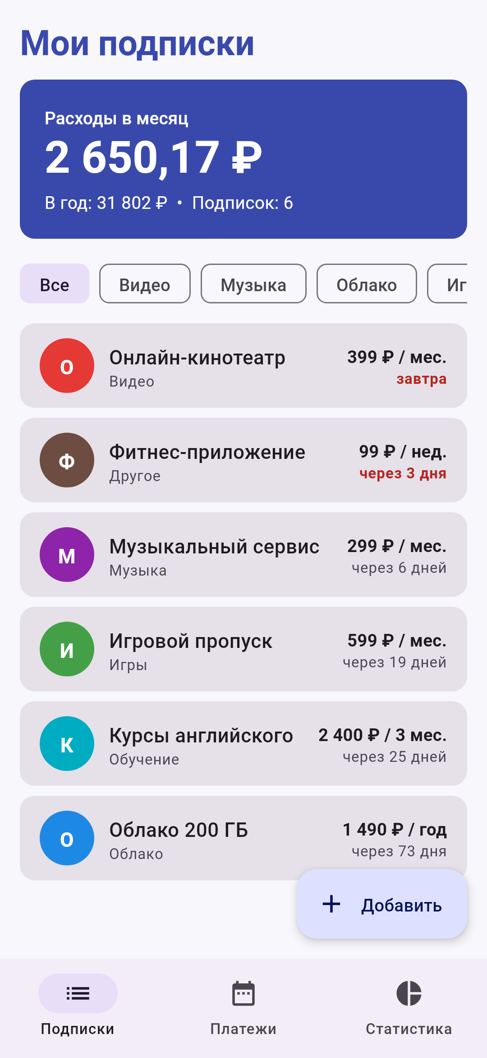
Рисунок 1 – Стартовый экран «Подписки» мобильного приложения

В верхней части экрана «Подписки» расположена карточка с итоговыми суммами: расходы в месяц, расходы в год и количество подписок. Подписки с разной периодичностью (неделя, месяц, три месяца, год) пересчитываются в стоимость за месяц, поэтому итоговая сумма отражает реальную ежемесячную нагрузку. Ниже выводится список подписок, отсортированный по дате ближайшего списания. Каждая подписка отображается в виде карточки с цветным значком категории, названием, стоимостью за период и количеством дней до списания. Если до списания осталось не более трёх дней, срок выделяется красным цветом.
При первом запуске список пуст, и на экране выводится подсказка с кнопкой «Заполнить примерами», которая добавляет несколько подписок для быстрого знакомства с приложением (рисунок 2, слева). Над списком расположены фильтры по категориям: при выборе категории в списке остаются только подписки этой категории (рисунок 2, справа).
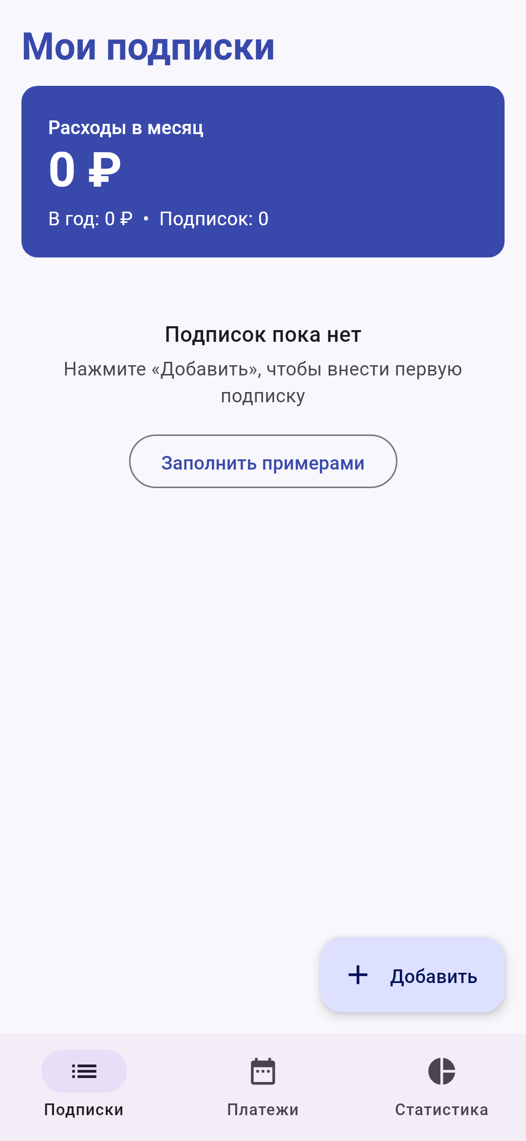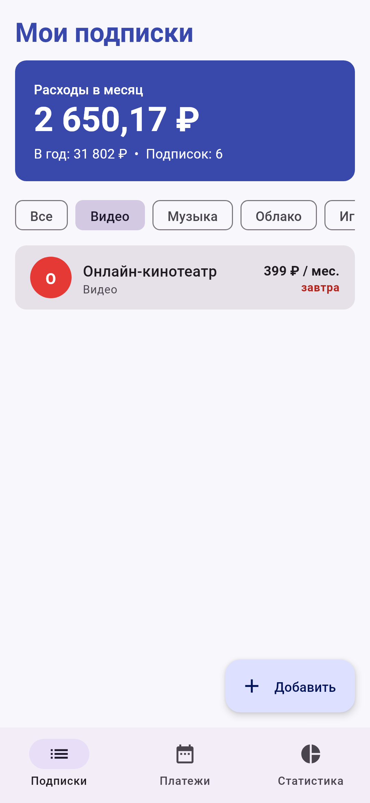
Рисунок 2 – Экран «Подписки»: пустой список (слева) и фильтр по категории «Видео» (справа)

Для добавления подписки предназначена кнопка «Добавить» в правом нижнем углу экрана. Она открывает экран «Новая подписка» (рисунок 3, слева), на котором пользователь вводит название и стоимость, выбирает период списания и категорию, указывает дату первого списания, включает или отключает напоминание и при необходимости добавляет заметку. В нижней части формы автоматически пересчитываются дата ближайшего списания и стоимость подписки в месяц.
Приложение проверяет вводимые данные: название не может быть пустым или длиннее 30 символов, нельзя добавить две подписки с одинаковым названием (без учёта регистра), стоимость должна быть положительным числом не больше 1 000 000, при этом в качестве разделителя дробной части допускаются и точка, и запятая. При ошибке над кнопкой «Сохранить» выводится соответствующее сообщение (рисунок 3, справа).
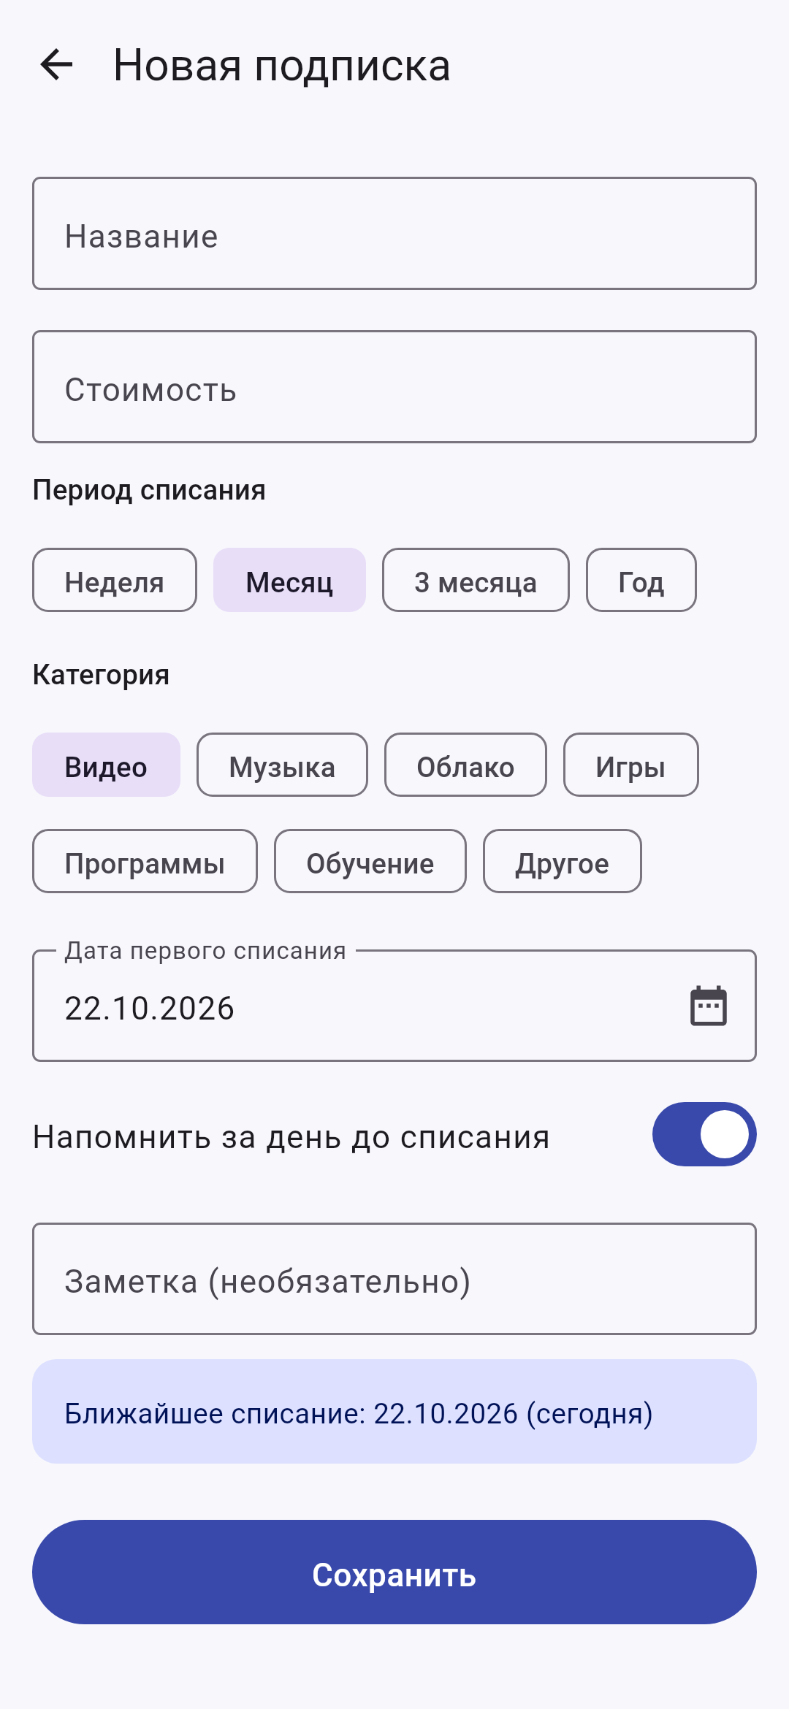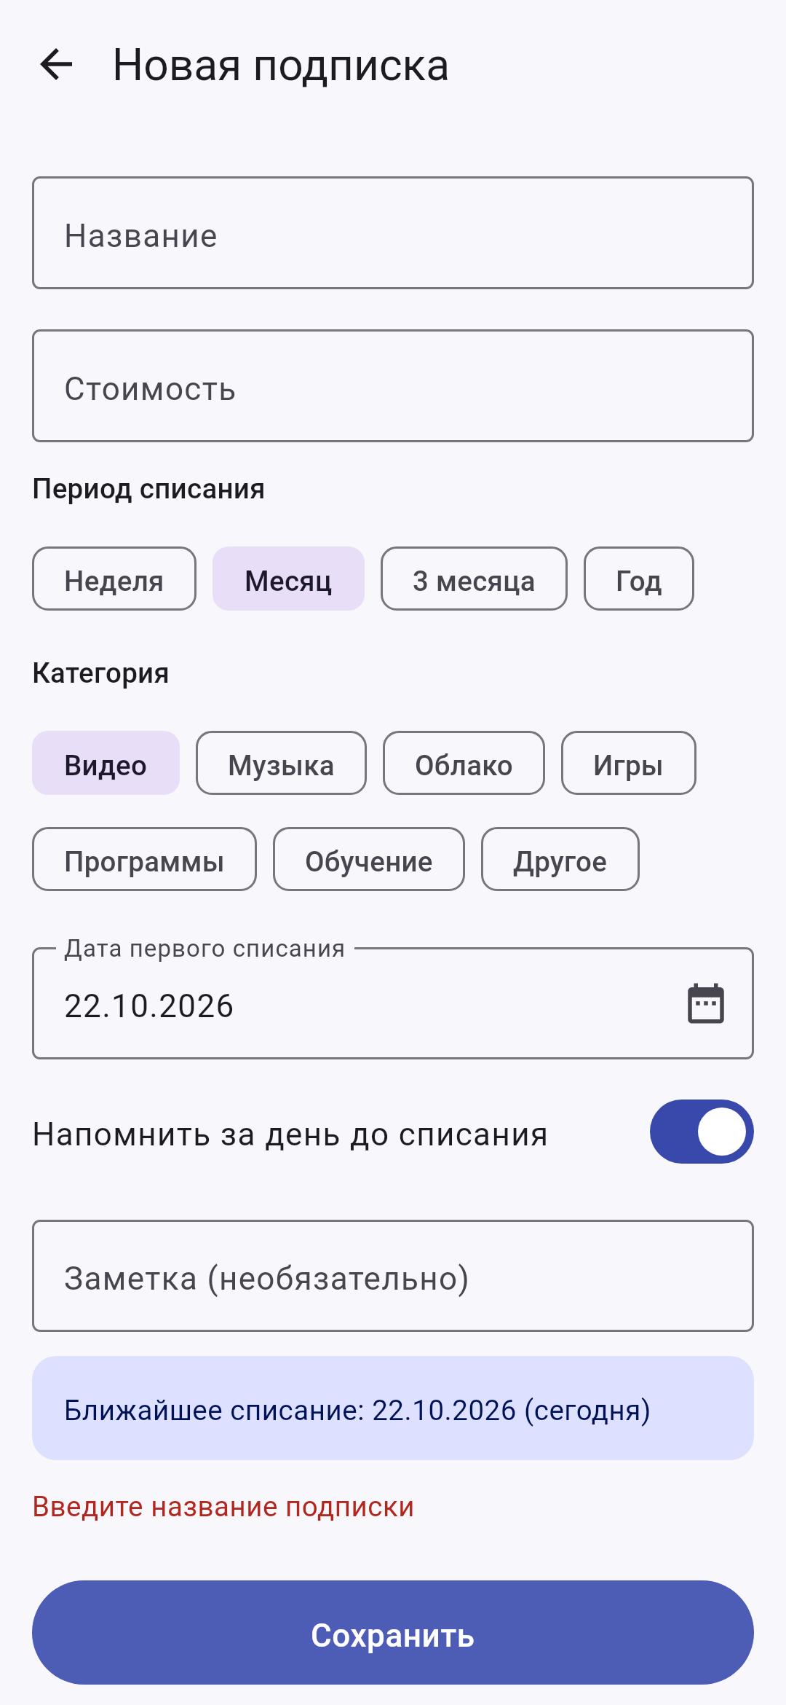
Рисунок 3 – Экран «Новая подписка» (слева) и сообщение об ошибке при сохранении (справа)

Нажатие на карточку подписки открывает тот же экран в режиме редактирования (рисунок 4, слева): поля заполнены сохранёнными значениями, а в верхней панели появляется кнопка удаления. Дата первого списания выбирается в диалоговом окне с календарём (рисунок 4, справа).
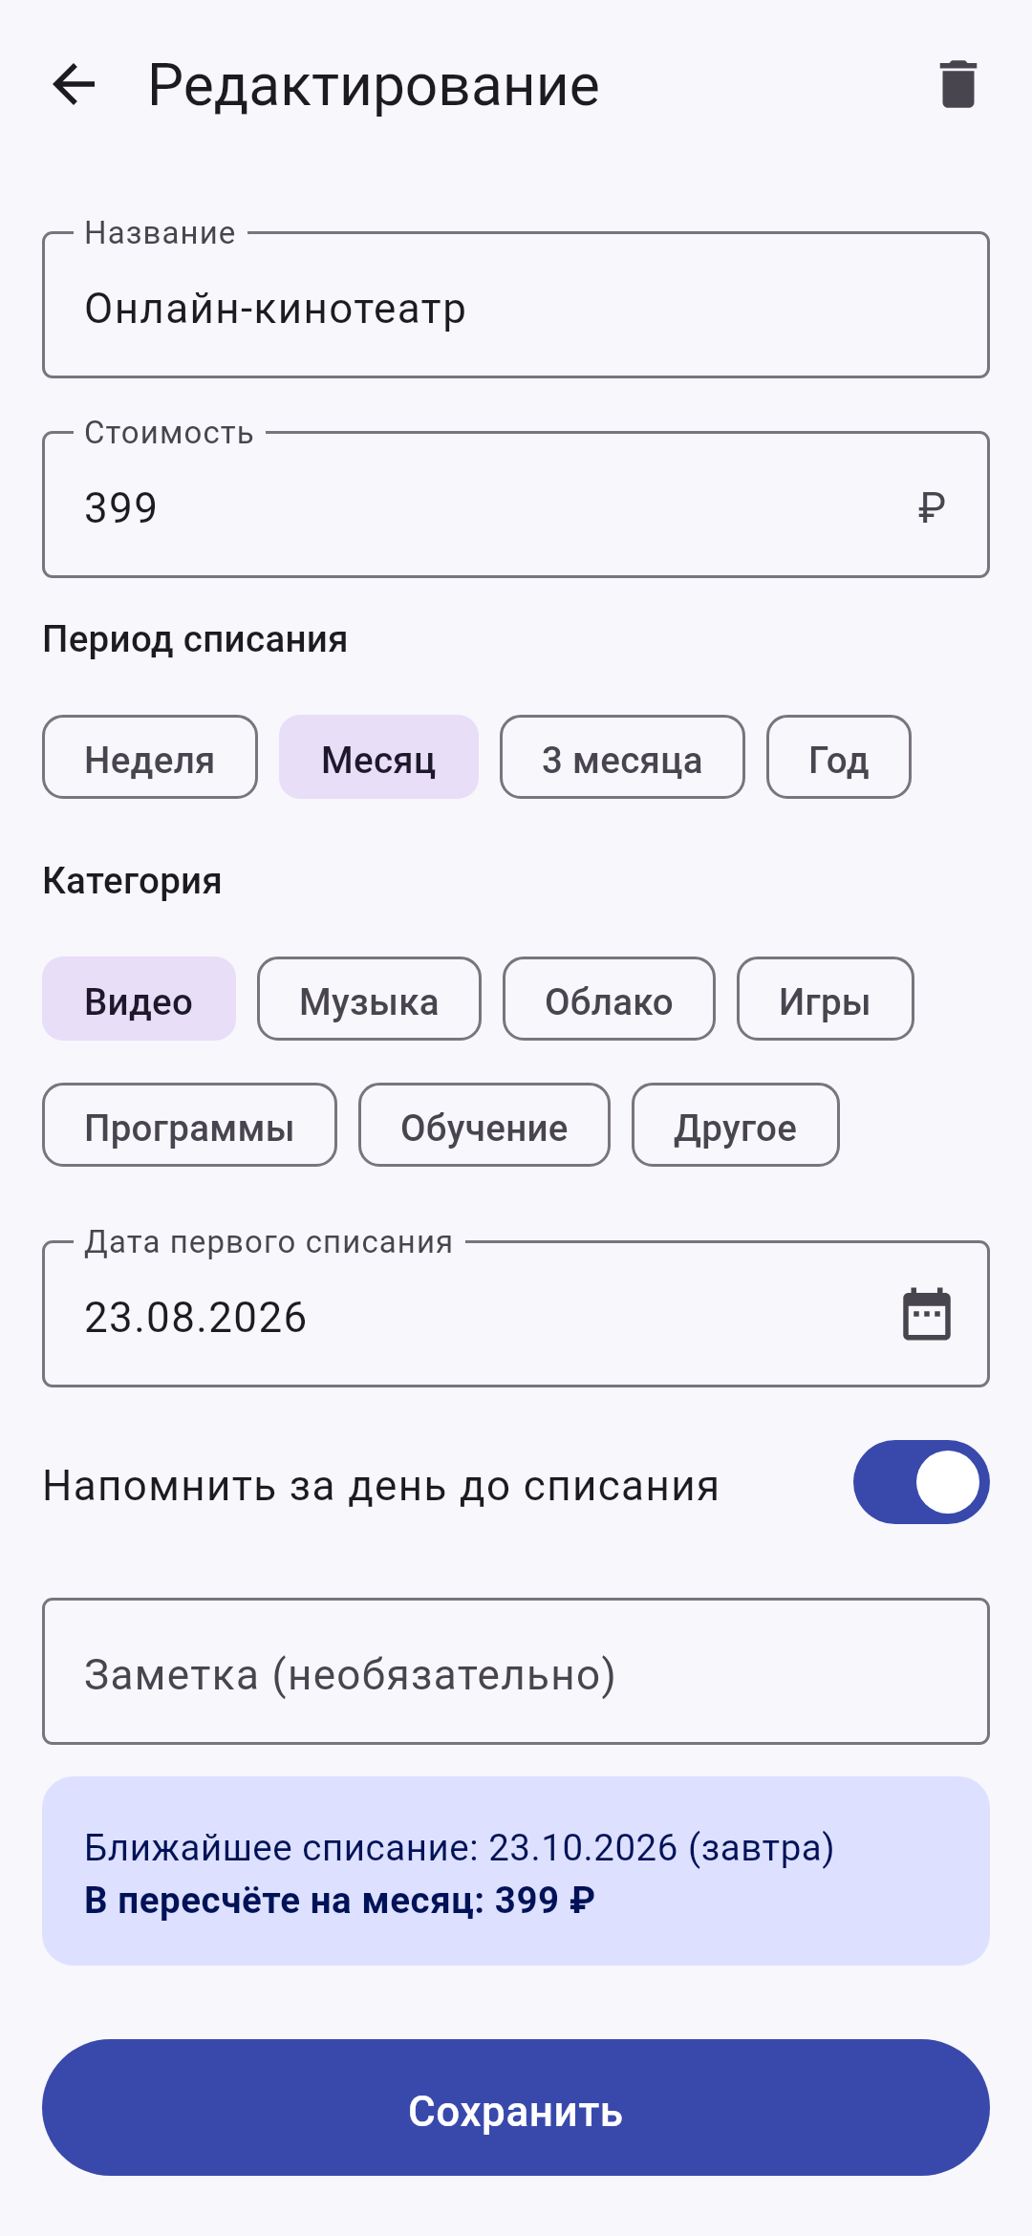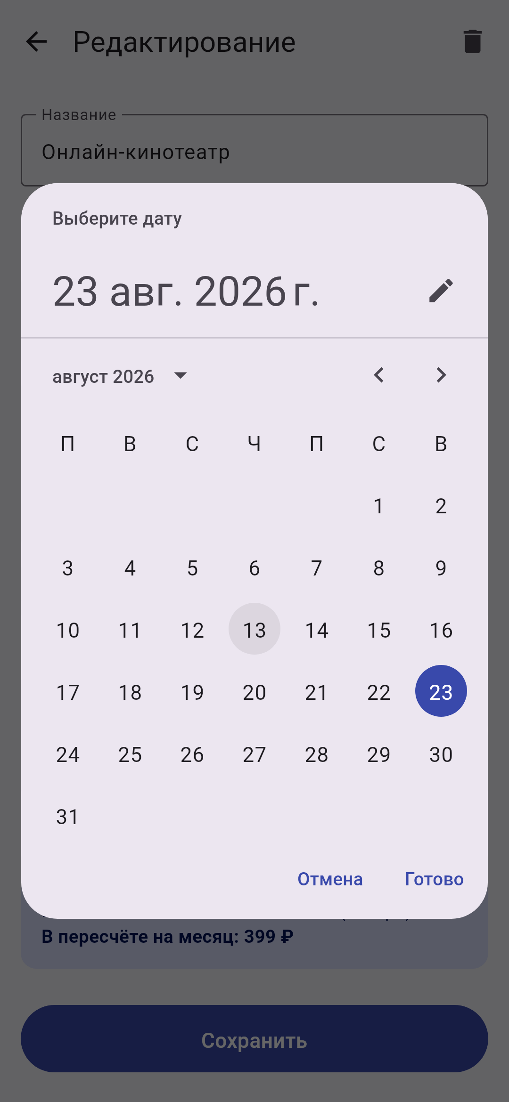
Рисунок 4 – Экран редактирования подписки (слева) и выбор даты в календаре (справа)

Перед удалением подписки приложение запрашивает подтверждение, чтобы исключить случайное удаление. Диалоговое окно подтверждения представлено на рисунке 5.
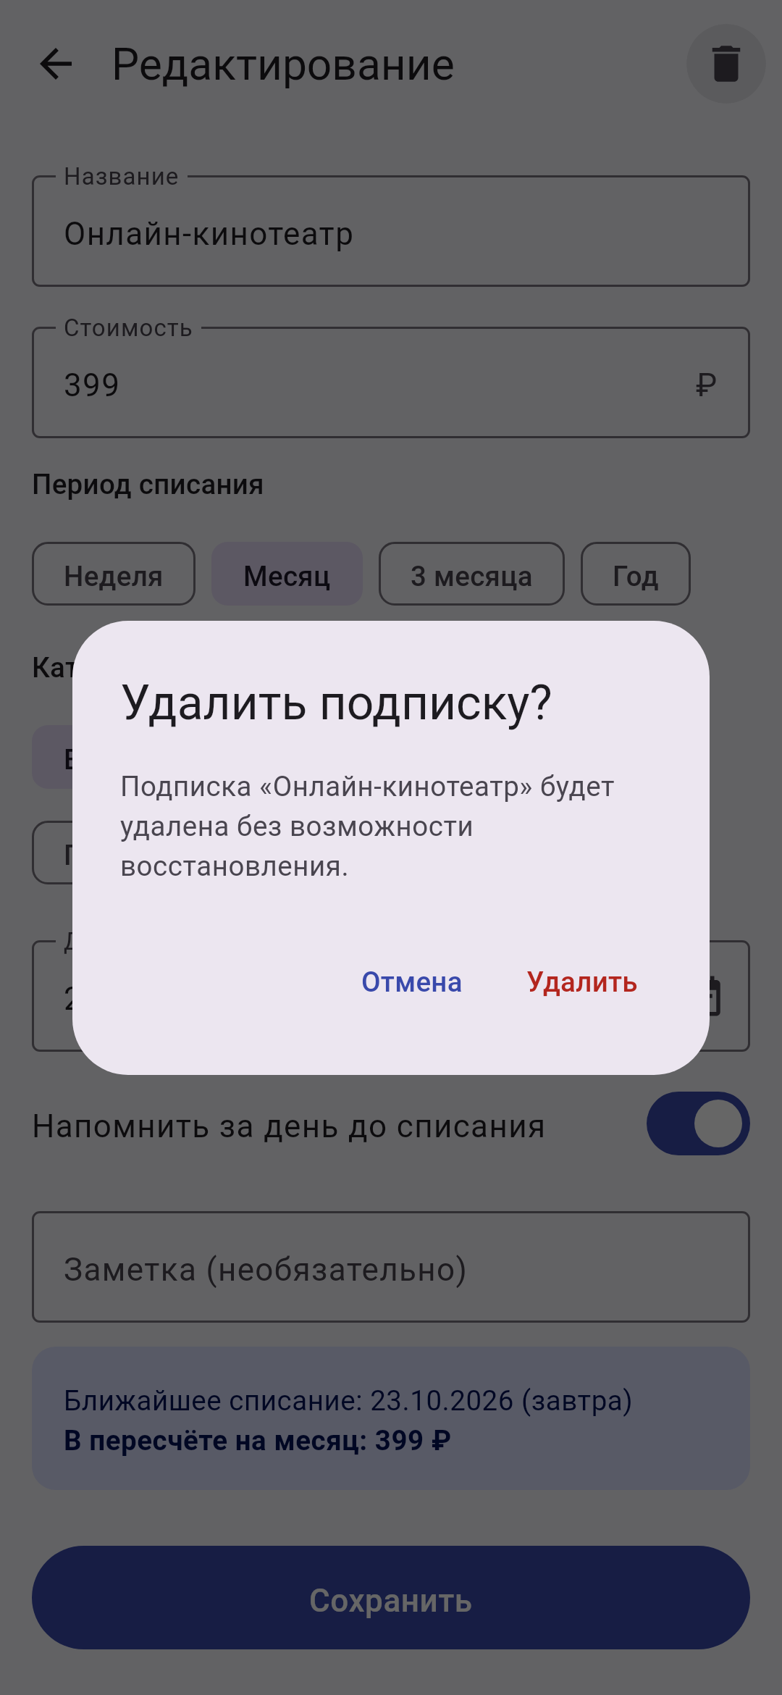
Рисунок 5 – Диалоговое окно подтверждения удаления подписки

На экране «Платежи» (рисунок 6) выводится календарь ближайших списаний, сгруппированных по дням. Переключатель в верхней части экрана задаёт период просмотра: 7, 30 или 90 дней. Для выбранного периода выводятся общая сумма и количество списаний. Подписка с недельной периодичностью попадает в список несколько раз — по одному разу на каждое списание.
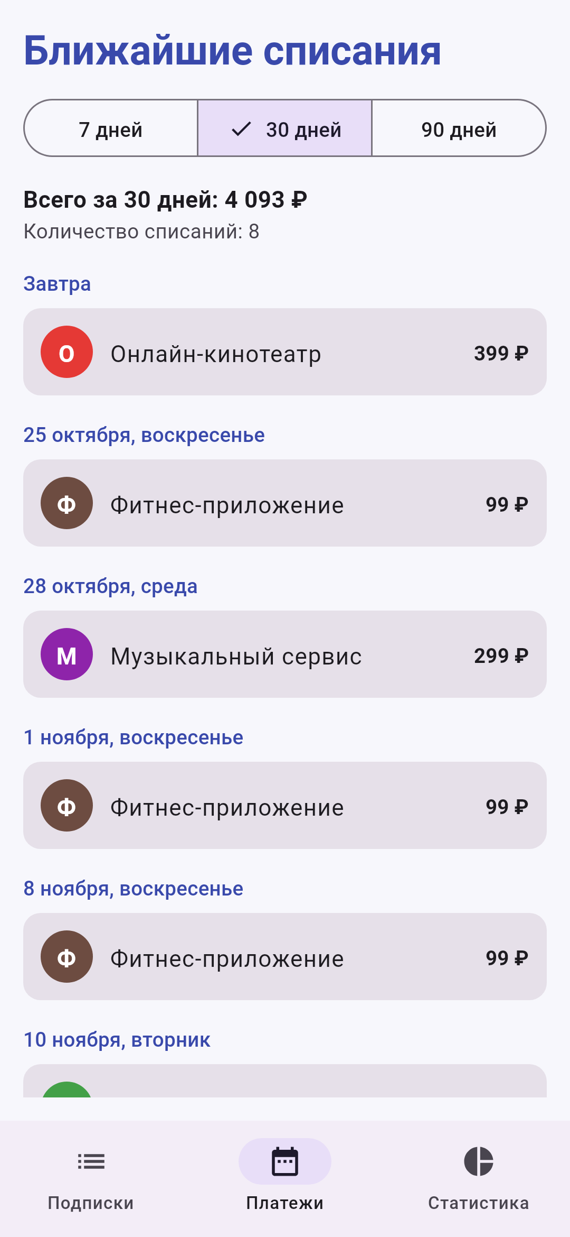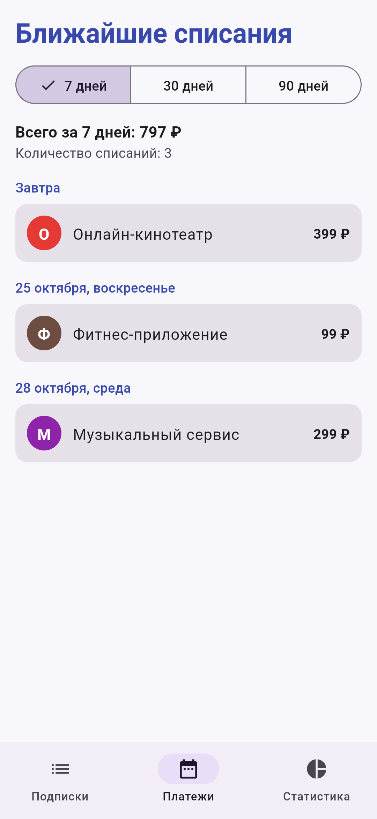
Рисунок 6 – Экран «Платежи»: списания на 30 дней (слева) и на 7 дней (справа)

На экране «Статистика» (рисунок 7, слева) расходы в месяц показаны на кольцевой диаграмме, где каждый сектор соответствует категории подписок, а в центре выводится общая сумма. Под диаграммой расположена легенда с суммой и долей каждой категории в процентах, а также карточки с расходами в год, средней стоимостью подписки и самой дорогой подпиской. Если подписок нет, вместо диаграммы выводится подсказка (рисунок 7, справа).
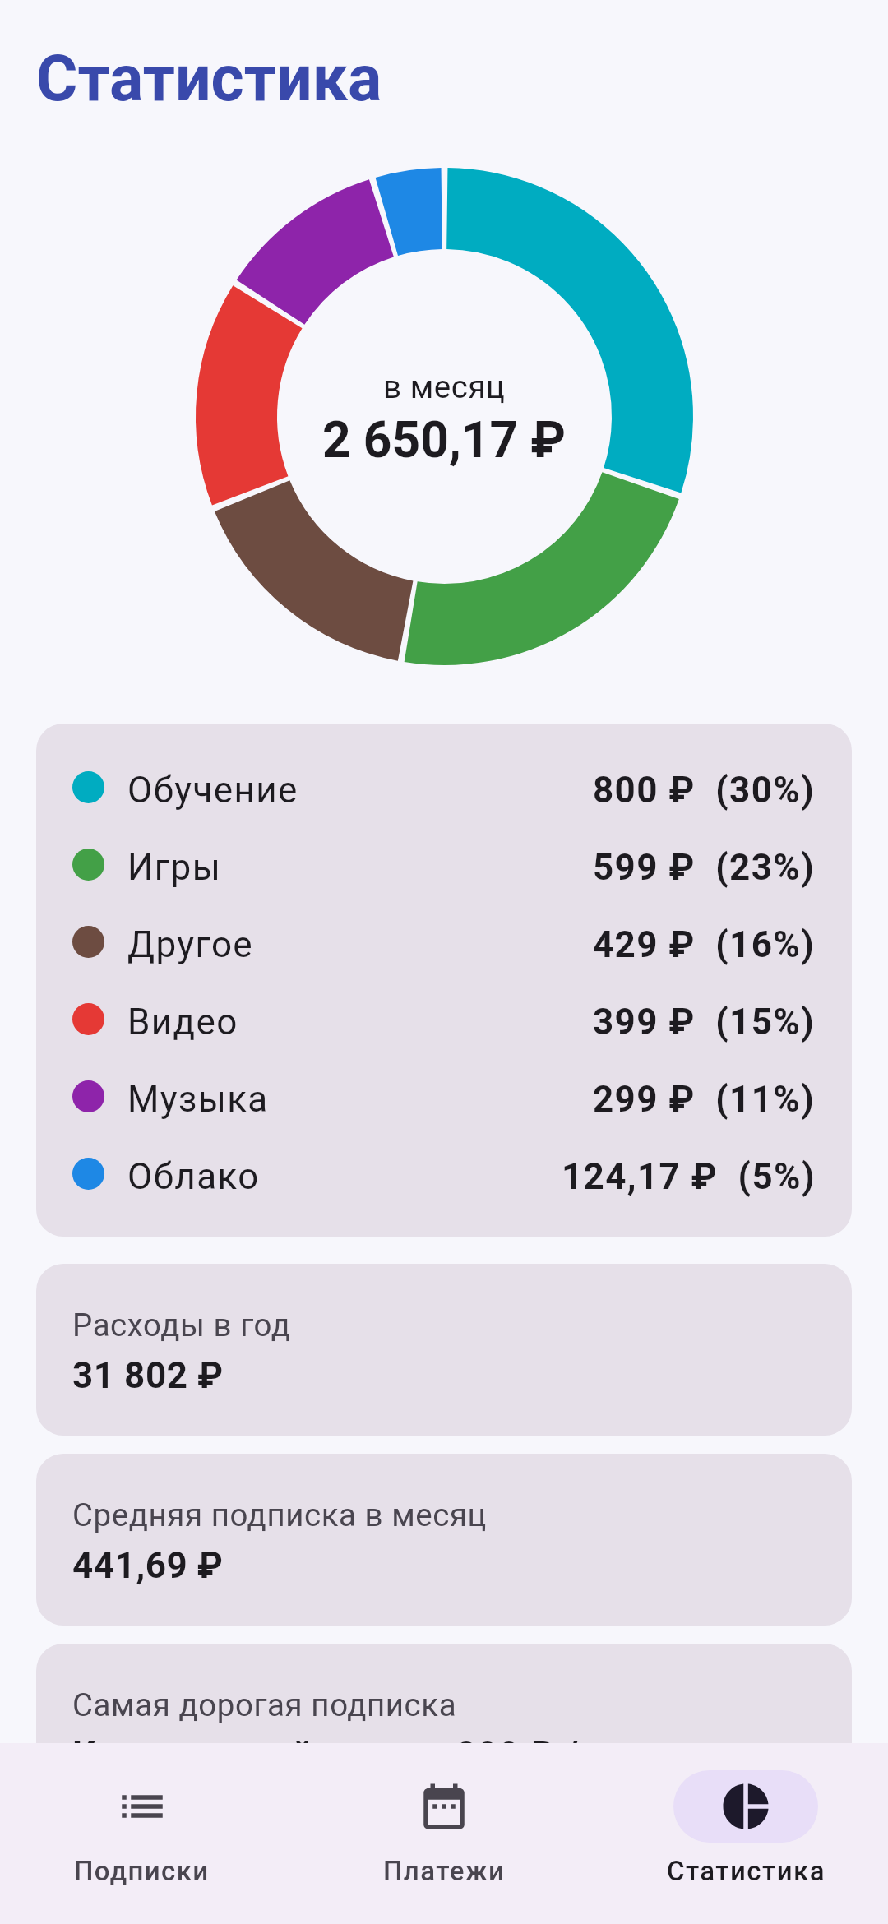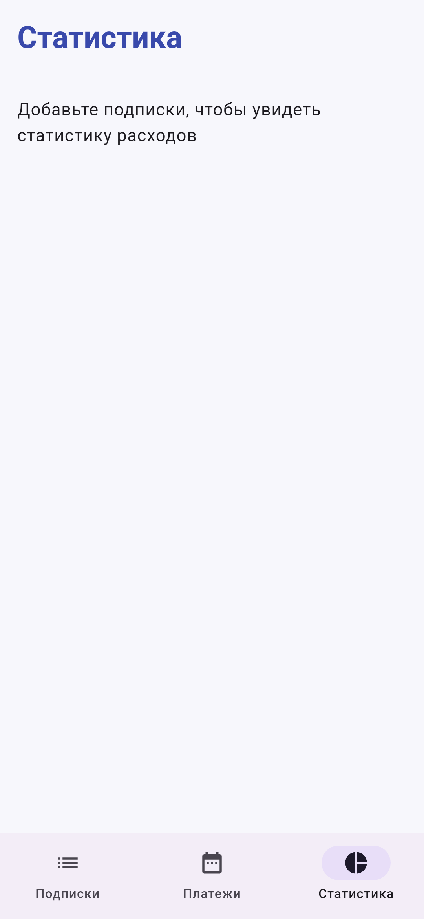
Рисунок 7 – Экран «Статистика» (слева) и подсказка при отсутствии подписок (справа)

За день до списания приложение показывает уведомление с названием подписки и суммой, которая будет списана. Проверка выполняется в фоне один раз в сутки, а также при каждом запуске приложения, поэтому уведомление приходит, даже если приложение закрыто. Напоминание можно отключить для отдельной подписки переключателем на экране редактирования. На Android 13 и новее при первом запуске приложение запрашивает разрешение на показ уведомлений.
Переключение между экранами выполняется с помощью нижней панели навигации, представленной на рисунке 8. Панель содержит три пункта: «Подписки», «Платежи» и «Статистика», текущий экран выделяется цветом. На экране редактирования панель скрывается, а для возврата используется стрелка «Назад». Все подписки хранятся в базе данных на устройстве, поэтому после закрытия приложения данные не теряются.

Рисунок 8 – Нижняя панель навигации

2 Описание модели данных мобильного приложения
При разработке данного мобильного приложения созданы перечисления BillingPeriod и Category, класс данных Subscription, класс базы данных AppDatabase с интерфейсом доступа к данным SubscriptionDao, класс SubscriptionViewModel, который хранит состояние приложения и управляет данными, а также фоновая задача ReminderWorker. Все классы написаны на языке Kotlin. Класс SubscriptionViewModel является общим для всех экранов, благодаря чему подписка, добавленная на одном экране, сразу появляется на других.
Перечисление BillingPeriod описывает периодичность списания: неделя, месяц, три месяца и год. Для каждого значения задано полное и краткое название, а также коэффициент perMonth для пересчёта стоимости периода в стоимость за месяц. Метод dateAt() возвращает дату k-го списания, отсчитывая от даты первого списания. Перечисление Category описывает категорию подписки, для каждой категории задано название и цвет, который используется в значке подписки и на диаграмме. Код перечислений представлен на рисунке 9.
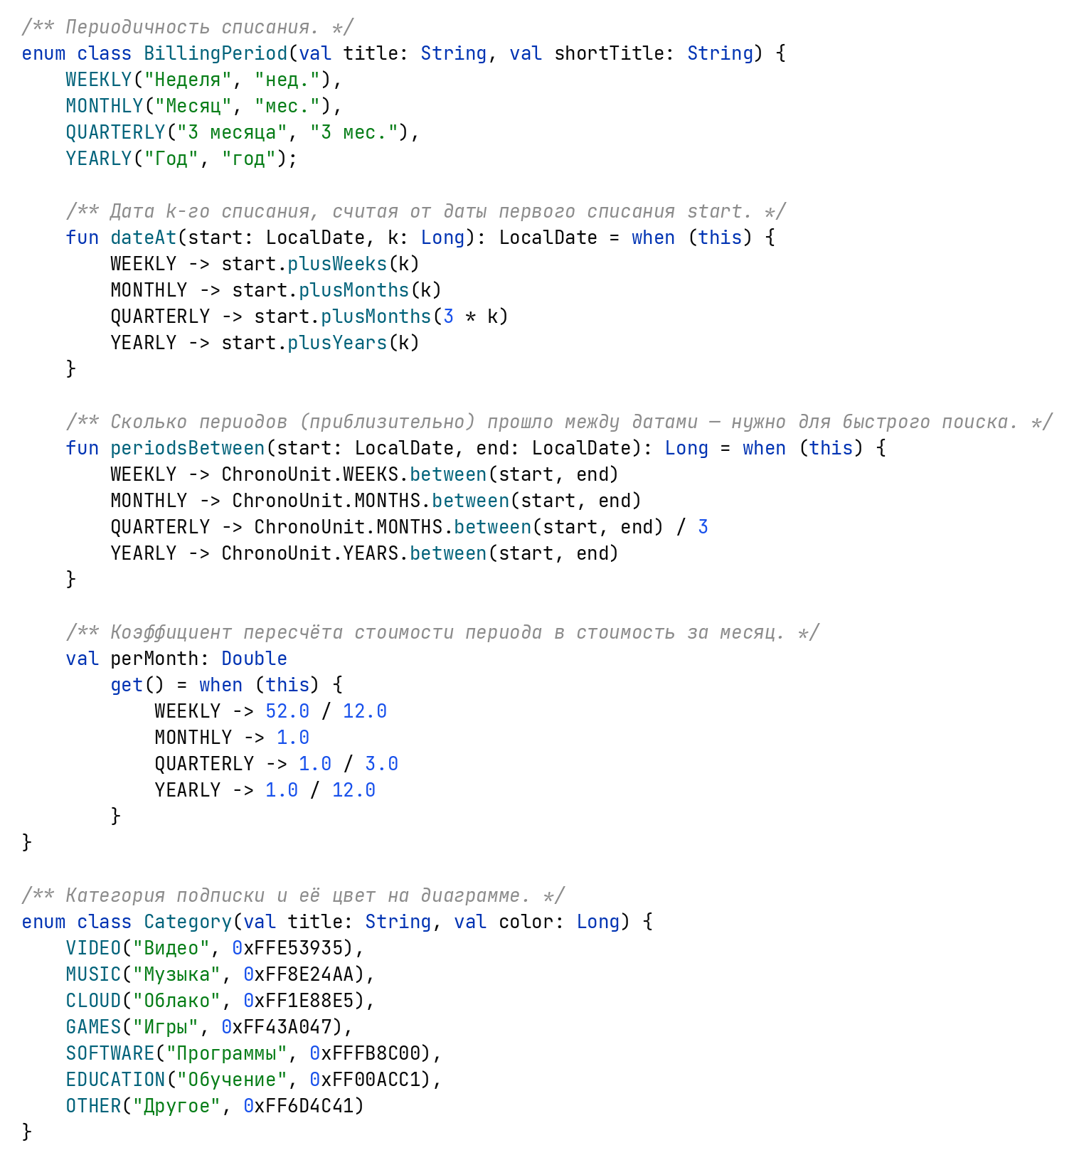
Рисунок 9 – Код перечислений BillingPeriod и Category

Класс данных Subscription необходим для описания одной подписки. В нём находятся поля id (уникальный номер записи), name (название), price (стоимость за период), period (периодичность), category (категория), startDate (дата первого списания), notify (признак напоминания) и note (заметка). Класс объявлен с ключевым словом data, поэтому компилятор Kotlin автоматически создаёт для него методы equals(), hashCode(), toString() и copy(). Аннотация @Entity указывает библиотеке Room, что объекты этого класса хранятся в таблице subscriptions, а аннотация @PrimaryKey с параметром autoGenerate = true — что номер записи назначается базой данных автоматически. Код класса представлен на рисунке 10.
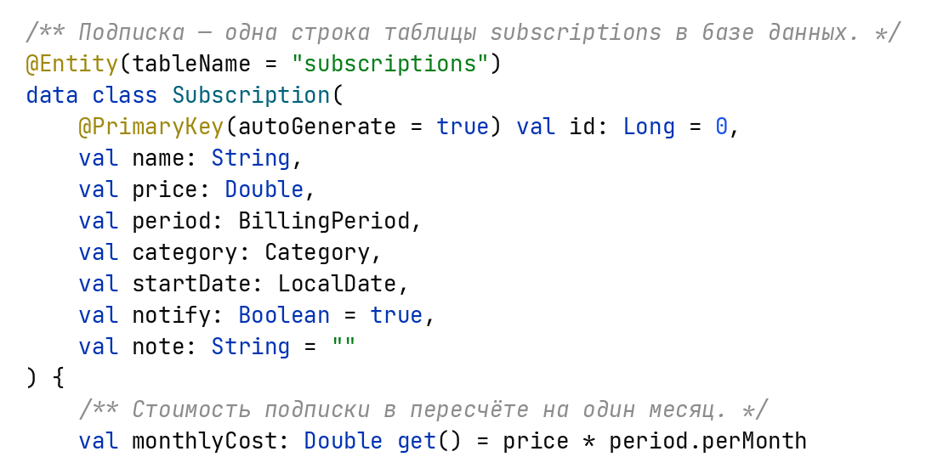
Рисунок 10 – Код класса Subscription

В базе данных хранится только дата первого списания, а даты следующих списаний вычисляются. Метод nextPayment() находит ближайшую дату списания, не раньше указанной, а метод paymentsBetween() возвращает все даты списаний в заданном интервале — он используется на экране «Платежи». Даты вычисляются от даты первого списания, а не прибавлением периода к предыдущей дате: так подписка, оформленная 31 января, списывается 28 февраля, а затем снова 31 марта, и дата не смещается со временем. Код методов представлен на рисунке 11.
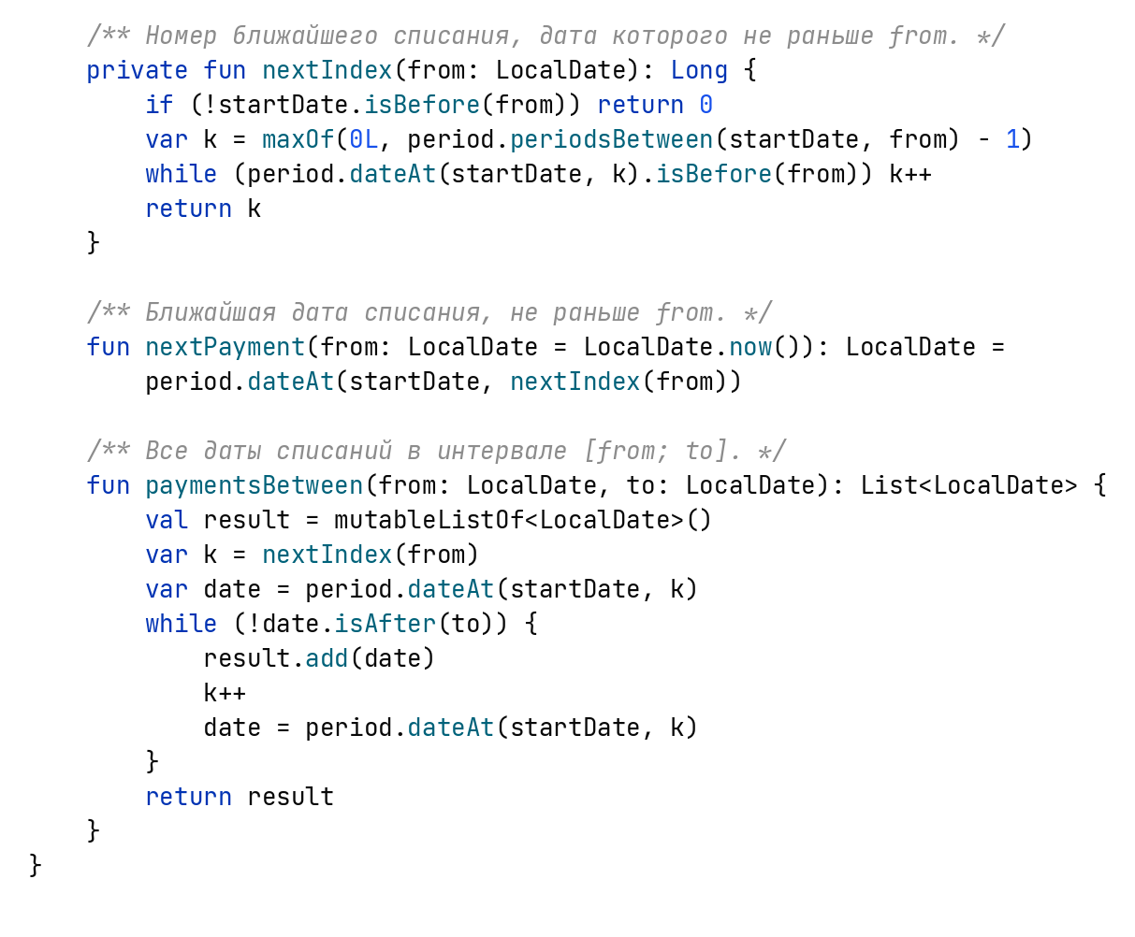
Рисунок 11 – Код методов nextPayment() и paymentsBetween()

Для хранения данных используется библиотека Room, которая работает поверх встроенной в Андроид базы данных SQLite. Она выбрана потому, что подписки — это однотипные записи с несколькими полями, которые удобно хранить в таблице, изменять по отдельности и получать запросами. Класс AppDatabase наследуется от RoomDatabase и описывает базу данных: в аннотации @Database перечислены таблицы и номер версии схемы. Экземпляр базы создаётся один раз при первом обращении и затем используется всеми частями приложения. Так как SQLite не умеет хранить даты, класс Converters с аннотациями @TypeConverter преобразует дату LocalDate в число — номер дня, отсчитанный от 1 января 1970 года, и обратно. Код класса AppDatabase представлен на рисунке 12.
Рисунок 12 – Код класса AppDatabase

Интерфейс SubscriptionDao с аннотацией @Dao содержит запросы к таблице. Реализацию интерфейса библиотека Room создаёт автоматически при сборке проекта. Метод observeAll() возвращает поток Flow со списком подписок: при любом изменении таблицы Room сам присылает новый список, и экраны обновляются без дополнительного кода. Метод upsert() добавляет новую запись или обновляет существующую, метод delete() удаляет запись. Методы объявлены с ключевым словом suspend и выполняются в корутинах, не блокируя интерфейс. Код интерфейса представлен на рисунке 13.
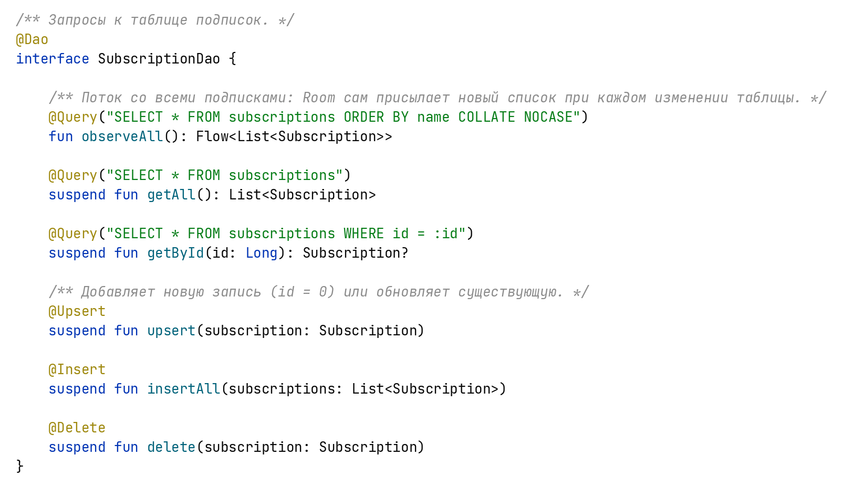
Рисунок 13 – Код интерфейса SubscriptionDao

Класс SubscriptionViewModel наследуется от AndroidViewModel, что даёт ему доступ к контексту приложения, необходимому для открытия базы данных. Поле subscriptions типа StateFlow хранит текущий список подписок: функция stateIn() превращает поток из базы данных в состояние, которое экраны читают и отслеживают. Метод save() проверяет данные и сохраняет подписку, метод delete() удаляет её, а метод addSamples() добавляет примеры подписок. Операции с базой данных запускаются в корутинах в области viewModelScope, которая автоматически отменяется при уничтожении ViewModel. Код класса представлен на рисунке 14.
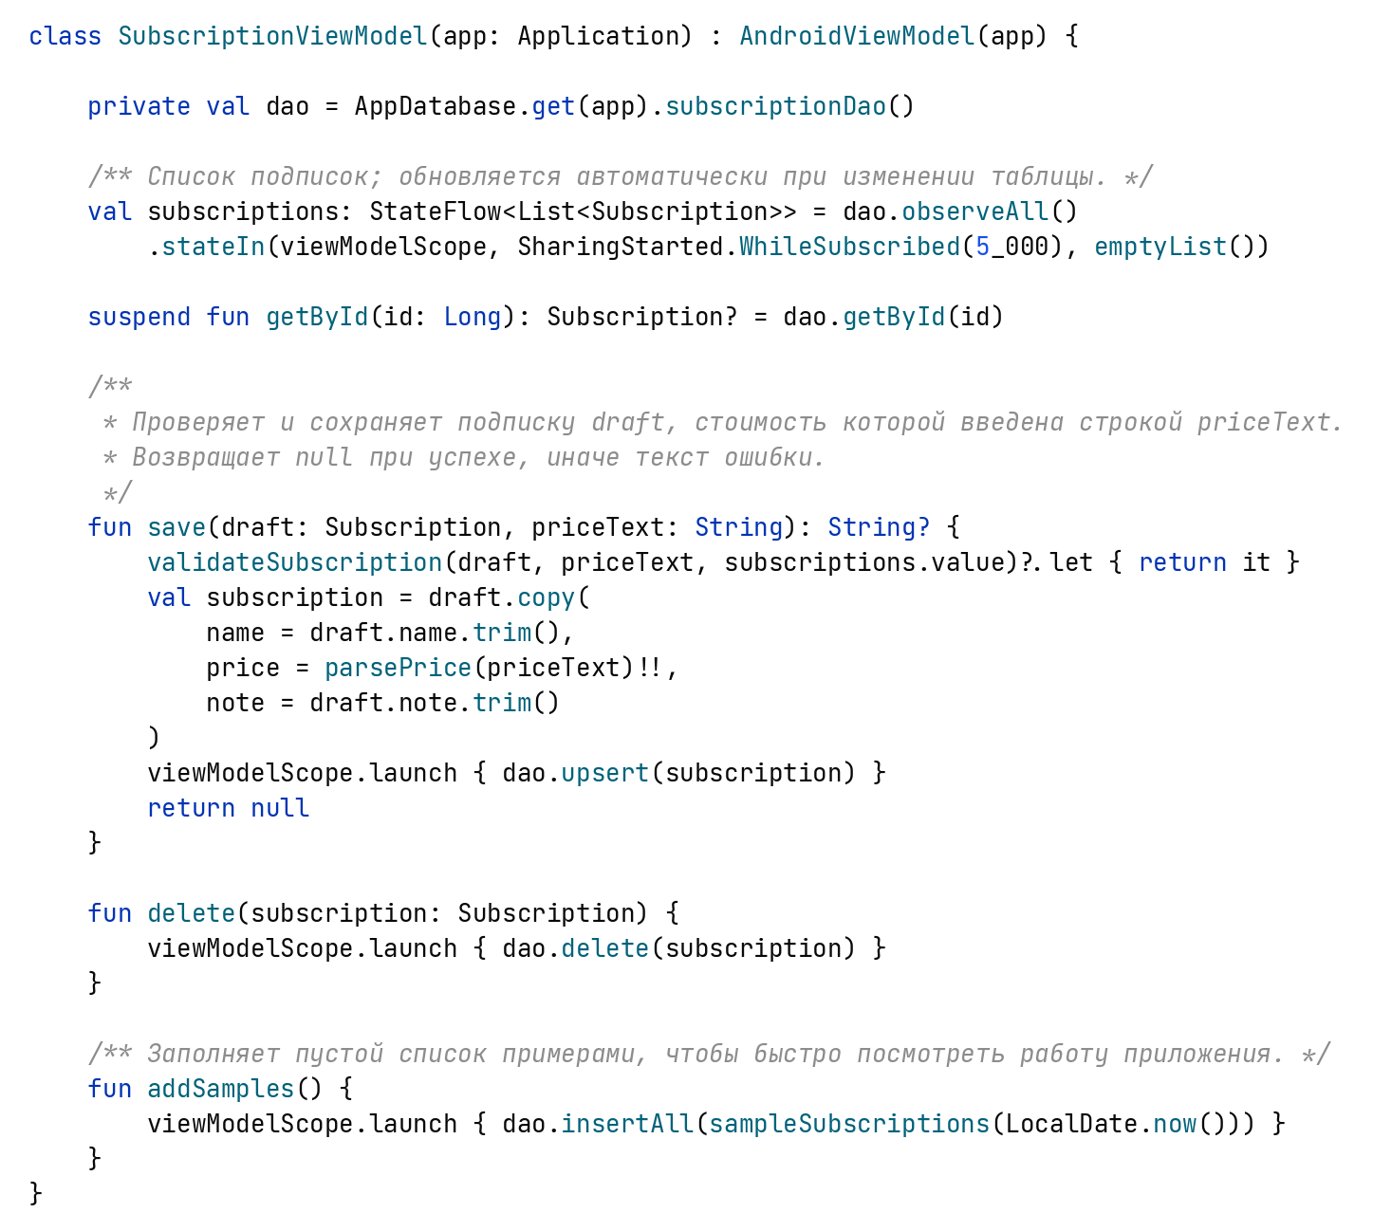
Рисунок 14 – Код класса SubscriptionViewModel

Проверка вводимых данных вынесена в функцию validateSubscription(). Она проверяет название и стоимость и возвращает текст ошибки, который экран показывает пользователю, а если ошибок нет — возвращает null. Стоимость разбирается функцией parsePrice(), которая заменяет запятую на точку, поэтому пользователь может вводить дробную часть привычным способом. Код функции представлен на рисунке 15.
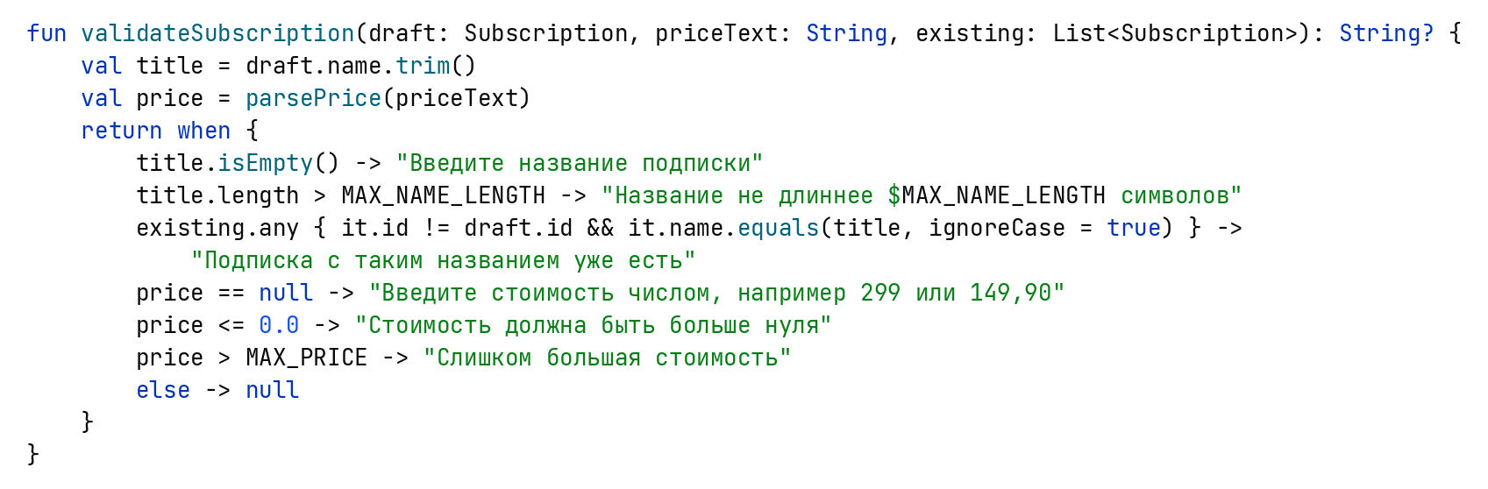
Рисунок 15 – Код функции validateSubscription()

Напоминания реализованы с помощью библиотеки WorkManager, которая выполняет фоновые задачи даже после закрытия приложения и перезагрузки устройства. Класс ReminderWorker наследуется от CoroutineWorker. Его метод doWork() выбирает подписки с включённым напоминанием, у которых списание назначено на завтра, и показывает по каждой уведомление с помощью объекта NotificationHelper. Чтобы уведомление не повторялось, дата последнего напоминания по каждой подписке запоминается в SharedPreferences. Метод schedule() планирует ежедневную проверку в 10:00 и одну проверку сразу после запуска приложения; он вызывается из класса TrackerApplication при старте. Код метода doWork() представлен на рисунке 16.
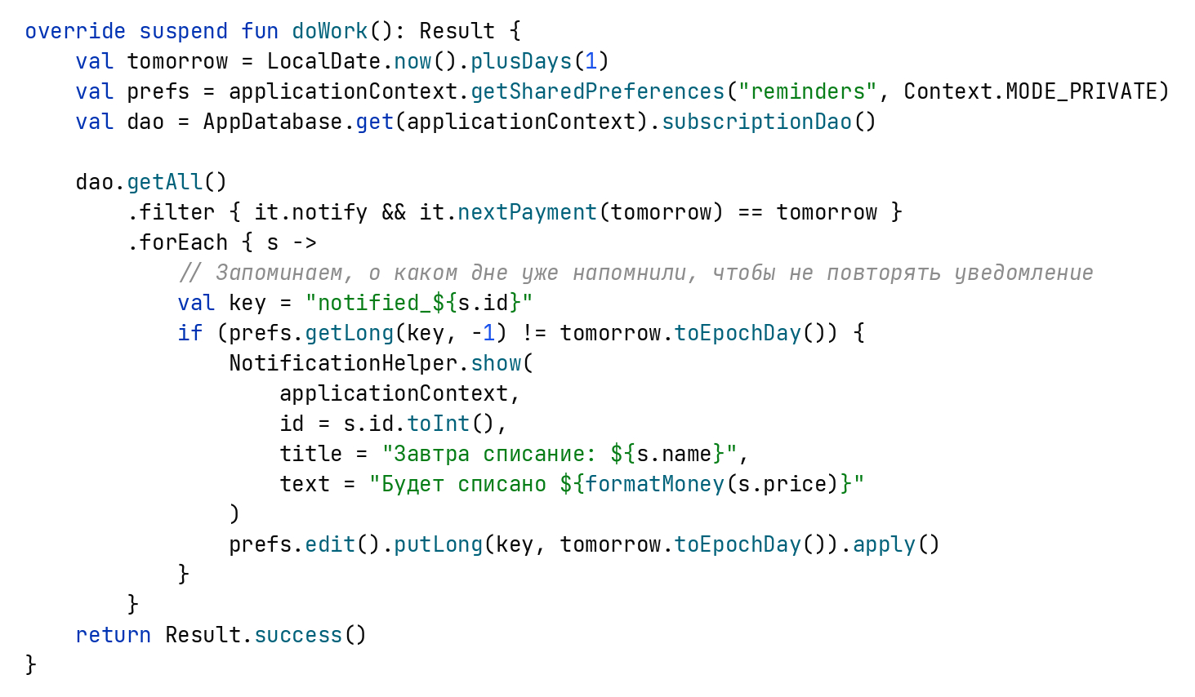
Рисунок 16 – Код метода doWork() класса ReminderWorker

3 Описание экранов мобильного приложения
При разработке данного мобильного приложения созданы четыре экрана: SubscriptionsScreen, EditSubscriptionScreen, PaymentsScreen и StatsScreen. В Jetpack Compose экран представляет собой функцию с аннотацией @Composable, которая описывает, как должен выглядеть интерфейс при текущем состоянии данных. Вместо XML-разметки внешний вид экранов задаётся непосредственно на языке Kotlin.
Переключением между экранами управляет функция SubscriptionTrackerApp() в файле AppNavigation.kt (рисунок 17). Она создаёт нижнюю панель навигации NavigationBar и контейнер NavHost, в котором каждому маршруту (subscriptions, payments, stats, edit) сопоставлен свой экран. Маршрут edit принимает параметр id — номер редактируемой подписки, а значение −1 означает создание новой. Список подписок читается из ViewModel один раз функцией collectAsStateWithLifecycle() и передаётся всем экранам, а панель навигации скрывается на экране редактирования.
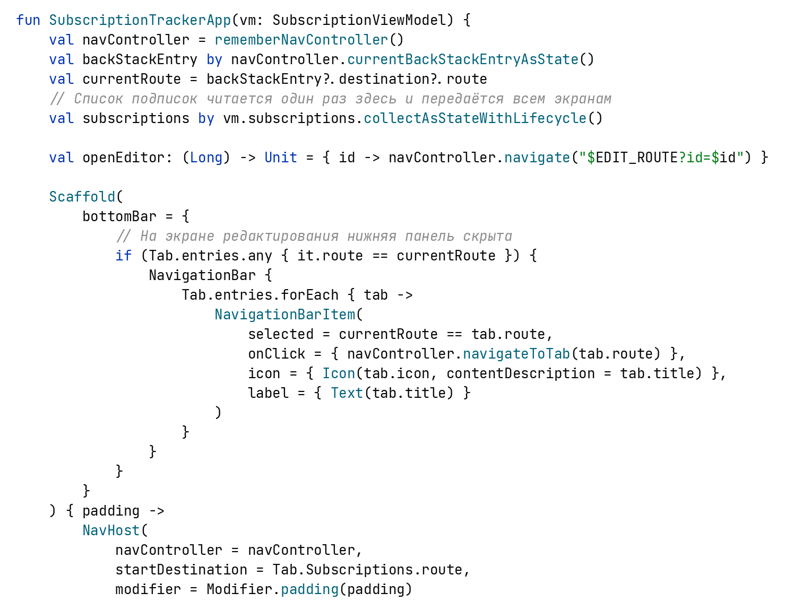
Рисунок 17 – Код функции SubscriptionTrackerApp()

Экран SubscriptionsScreen принимает список подписок и функции для перехода к добавлению и редактированию. Выбранная категория фильтра хранится в переменной filter, объявленной через rememberSaveable и mutableStateOf: при её изменении Compose автоматически перерисовывает экран, а значение сохраняется при повороте устройства. Перед выводом список фильтруется по категории и сортируется по дате ближайшего списания. Список выводится с помощью компонента LazyColumn, который создаёт на экране только видимые элементы, фильтры — с помощью LazyRow и FilterChip, а кнопка добавления — с помощью ExtendedFloatingActionButton. Фрагмент кода экрана представлен на рисунке 18.
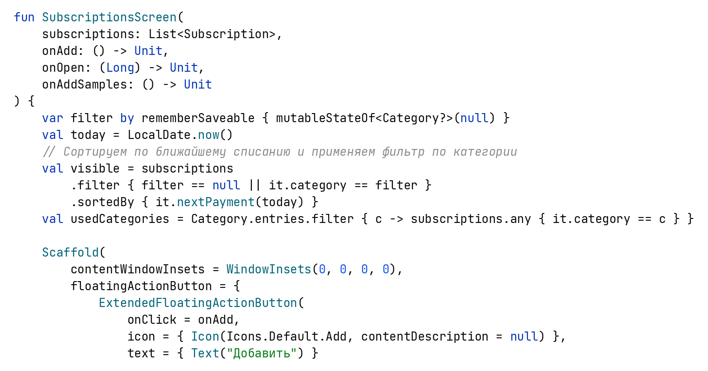
Рисунок 18 – Фрагмент кода функции SubscriptionsScreen()

Экран EditSubscriptionScreen используется и для добавления, и для редактирования подписки. Значения полей формы хранятся в переменных, объявленных через rememberSaveable. При редактировании блок LaunchedEffect один раз загружает подписку из базы данных и заполняет поля. Функция submit() собирает из полей объект Subscription и передаёт его в метод save() ViewModel: при успехе экран закрывается, иначе выводится сообщение об ошибке. Период и категория выбираются компонентами FilterChip, дата — в диалоге DatePickerDialog, напоминание включается переключателем Switch. Фрагмент кода экрана представлен на рисунке 19.
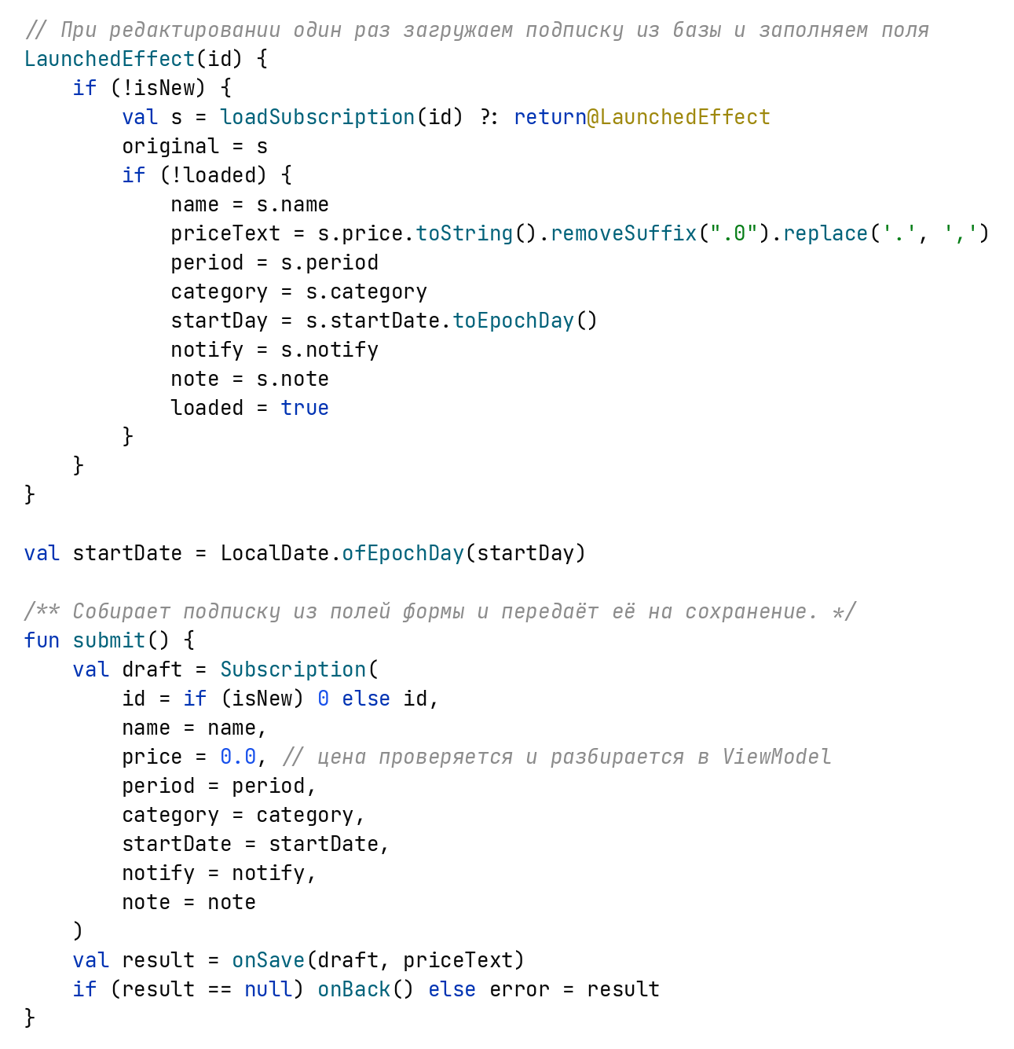
Рисунок 19 – Фрагмент кода функции EditSubscriptionScreen()

На экране PaymentsScreen список списаний формирует функция upcomingPayments() (рисунок 20). Для каждой подписки она получает даты списаний в выбранном периоде, создаёт по каждой дате объект Payment и сортирует результат по дате. Затем функция groupBy() группирует списания по дням, и для каждого дня в LazyColumn выводится заголовок с датой и карточки списаний. Период выбирается компонентом SingleChoiceSegmentedButtonRow.
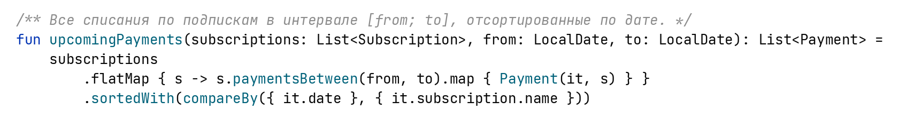
Рисунок 20 – Код функции upcomingPayments()

Для экрана StatsScreen данные подготавливает функция categoryShares() (рисунок 21): она группирует подписки по категориям функцией groupBy(), считает для каждой категории расходы в месяц и долю от общей суммы в процентах и сортирует категории по убыванию расходов.
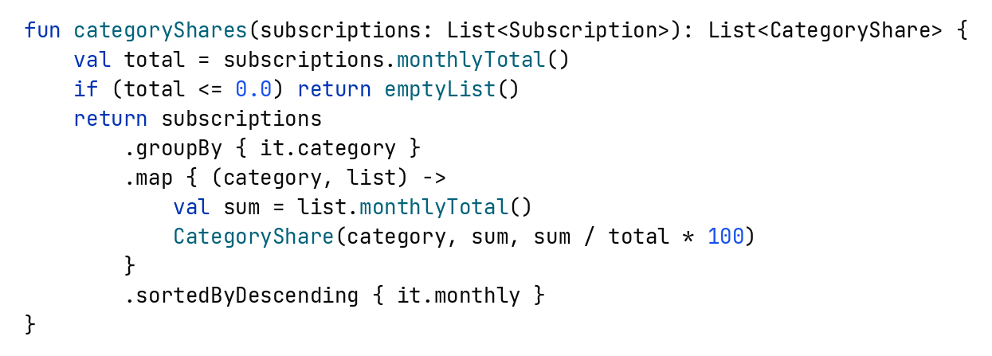
Рисунок 21 – Код функции categoryShares()

Кольцевая диаграмма рисуется функцией DonutChart() с помощью компонента Canvas (рисунок 22). Для каждой категории методом drawArc() рисуется дуга с углом, пропорциональным её доле: 360° умножается на долю категории. Параметр useCenter = false и стиль Stroke превращают сектор в дугу, так что получается кольцо. Отсчёт начинается с угла −90°, то есть сверху, а между соседними дугами оставляется небольшой зазор. Полный код всех экранов приведён в приложении А.
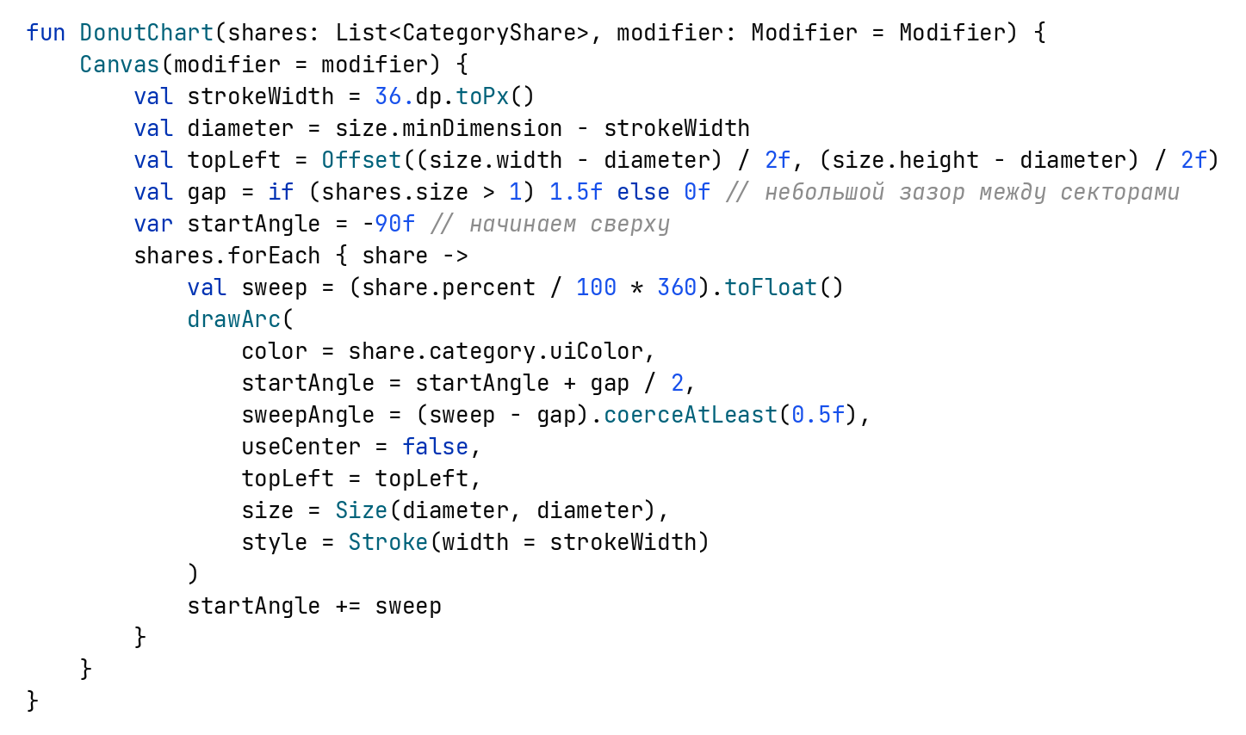
Рисунок 22 – Код функции DonutChart()

ЗАКЛЮЧЕНИЕ
Подписки стали привычным способом оплаты цифровых сервисов, и у многих людей их набирается больше десятка. Без учёта легко потерять из виду суммарные расходы и пропустить дату списания, поэтому приложения для учёта подписок пользуются спросом. Основой такого приложения являются удобный ввод подписок, наглядное представление расходов и своевременные напоминания. В данных лабораторных работах рассматривалось приложение «Трекер подписок».
В ходе выполнения лабораторных работ разработано мобильное приложение «Трекер подписок» на языке Kotlin с использованием библиотеки Jetpack Compose. Приложение состоит из четырёх экранов: на первом пользователь просматривает список подписок и сумму расходов, на втором добавляет и редактирует подписки, на третьем видит календарь ближайших списаний, на четвёртом — статистику расходов по категориям.
В приложении реализованы проверка вводимых данных, вычисление дат списаний для разных периодов, пересчёт расходов в месяц и в год, фильтрация по категориям, кольцевая диаграмма на Canvas, навигация между экранами с помощью Navigation Compose, общее хранилище состояния на основе ViewModel, хранение данных в базе SQLite с помощью библиотеки Room и фоновые напоминания о списаниях с помощью WorkManager. В результате получено законченное приложение, готовое к запуску на Android-устройстве.

СПИСОК ИСПОЛЬЗОВАННЫХ ИСТОЧНИКОВ
- Аксенов К. В. Обзор современных средств для разработки мобильных приложений // Новые информационные технологии в автоматизированных системах. 2014. №17. URL: https://cyberleninka.ru/article/n/obzor-sovremennyh-sredstv-dlya-razrabotki-mobilnyh-prilozheniy (дата обращения: 27.09.2022).
- Васильева К. Н., Хусаинова Г. Я. Обзор программных средств для разработки мобильных приложений // Colloquium-journal. 2020. №2 (54). URL: https://cyberleninka.ru/article/n/obzor-programmnyh-sredstv-dlya-razrabotki-mobilnyh-prilozheniy (дата обращения: 25.09.2022).
- Верескун Д.М. Разработка мобильных приложений для бизнеса: учебное пособие/ Верескун Д.М. – Саратов: Саратовский государственный технический университет имени Ю.А. Гагарина, ЭБС АСВ, 2012. – 51 c.
- Допира Р. И., Попова Н. В. Разработка приложения в среде AndroidStudio // Наука, техника и образование. 2017. №3 (33). URL: https://cyberleninka.ru/article/n/razrabotka-prilozheniya-v-srede-androidstudio (дата обращения: 22.09.2022).
- Jetpack Compose // Android Developers. URL: https://developer.android.com/compose (дата обращения: 22.10.2026).
- Kotlin Documentation // Kotlin Programming Language. URL: https://kotlinlang.org/docs/home.html (дата обращения: 22.10.2026).
- Navigation with Compose // Android Developers. URL: https://developer.android.com/develop/ui/compose/navigation (дата обращения: 22.10.2026).
- Save data in a local database using Room // Android Developers. URL: https://developer.android.com/training/data-storage/room (дата обращения: 22.10.2026).
- Schedule tasks with WorkManager // Android Developers. URL: https://developer.android.com/develop/background-work/background-tasks/persistent (дата обращения: 22.10.2026).

ПРИЛОЖЕНИЕ А
(обязательное)
Код мобильного приложения
Ниже показан листинг на языке программирования Kotlin, разработанный в ходе лабораторных работ.
MainActivity.kt
package com.example.subscriptiontracker

import android.Manifest
import android.os.Build
import android.os.Bundle
import androidx.activity.ComponentActivity
import androidx.activity.compose.rememberLauncherForActivityResult
import androidx.activity.compose.setContent
import androidx.activity.enableEdgeToEdge
import androidx.activity.result.contract.ActivityResultContracts
import androidx.compose.runtime.LaunchedEffect
import androidx.lifecycle.viewmodel.compose.viewModel
import com.example.subscriptiontracker.ui.SubscriptionTrackerApp
import com.example.subscriptiontracker.ui.theme.SubscriptionTrackerTheme

class MainActivity : ComponentActivity() {
override fun onCreate(savedInstanceState: Bundle?) {
super.onCreate(savedInstanceState)
enableEdgeToEdge()
setContent {
SubscriptionTrackerTheme {
// На Android 13+ уведомления требуют разрешения пользователя
val permissionLauncher = rememberLauncherForActivityResult(
ActivityResultContracts.RequestPermission()
) { }
LaunchedEffect(Unit) {
if (Build.VERSION.SDK_INT >= Build.VERSION_CODES.TIRAMISU) {
permissionLauncher.launch(Manifest.permission.POST_NOTIFICATIONS)
}
}
val vm: SubscriptionViewModel = viewModel()
SubscriptionTrackerApp(vm)
}
}
}
}

TrackerApplication.kt
package com.example.subscriptiontracker

import android.app.Application
import com.example.subscriptiontracker.notify.NotificationHelper
import com.example.subscriptiontracker.notify.ReminderWorker

/** Класс приложения: при запуске создаёт канал уведомлений и планирует напоминания. */
class TrackerApplication : Application() {
override fun onCreate() {
super.onCreate()
NotificationHelper.createChannel(this)
ReminderWorker.schedule(this)
}
}

SubscriptionViewModel.kt
package com.example.subscriptiontracker

import android.app.Application
import androidx.lifecycle.AndroidViewModel
import androidx.lifecycle.viewModelScope
import com.example.subscriptiontracker.data.AppDatabase
import com.example.subscriptiontracker.data.Subscription
import com.example.subscriptiontracker.data.sampleSubscriptions
import kotlinx.coroutines.flow.SharingStarted
import kotlinx.coroutines.flow.StateFlow
import kotlinx.coroutines.flow.stateIn
import kotlinx.coroutines.launch
import java.time.LocalDate

const val MAX_NAME_LENGTH = 30
const val MAX_PRICE = 1_000_000.0

/** Разбирает стоимость, введённую пользователем: допускаются точка и запятая. */
fun parsePrice(text: String): Double? = text.trim().replace(',', '.').toDoubleOrNull()

/**
* Проверка введённых данных. Возвращает текст ошибки или null, если всё верно.
* existing — уже сохранённые подписки (для проверки повтора названия).
*/
fun validateSubscription(draft: Subscription, priceText: String, existing: List<Subscription>): String? {
val title = draft.name.trim()
val price = parsePrice(priceText)
return when {
title.isEmpty() -> "Введите название подписки"
title.length > MAX_NAME_LENGTH -> "Название не длиннее $MAX_NAME_LENGTH символов"
existing.any { it.id != draft.id && it.name.equals(title, ignoreCase = true) } ->
"Подписка с таким названием уже есть"
price == null -> "Введите стоимость числом, например 299 или 149,90"
price <= 0.0 -> "Стоимость должна быть больше нуля"
price > MAX_PRICE -> "Слишком большая стоимость"
else -> null
}
}

/**
* Общая ViewModel для всех экранов приложения.
* Данные хранятся в базе Room, поэтому не теряются после закрытия приложения.
*/
class SubscriptionViewModel(app: Application) : AndroidViewModel(app) {

private val dao = AppDatabase.get(app).subscriptionDao()

/** Список подписок; обновляется автоматически при изменении таблицы. */
val subscriptions: StateFlow<List<Subscription>> = dao.observeAll()
.stateIn(viewModelScope, SharingStarted.WhileSubscribed(5_000), emptyList())

suspend fun getById(id: Long): Subscription? = dao.getById(id)

/**
* Проверяет и сохраняет подписку draft, стоимость которой введена строкой priceText.
* Возвращает null при успехе, иначе текст ошибки.
*/
fun save(draft: Subscription, priceText: String): String? {
validateSubscription(draft, priceText, subscriptions.value)?.let { return it }
val subscription = draft.copy(
name = draft.name.trim(),
price = parsePrice(priceText)!!,
note = draft.note.trim()
)
viewModelScope.launch { dao.upsert(subscription) }
return null
}

fun delete(subscription: Subscription) {
viewModelScope.launch { dao.delete(subscription) }
}

/** Заполняет пустой список примерами, чтобы быстро посмотреть работу приложения. */
fun addSamples() {
viewModelScope.launch { dao.insertAll(sampleSubscriptions(LocalDate.now())) }
}
}

data/Subscription.kt
package com.example.subscriptiontracker.data

import androidx.room.Entity
import androidx.room.PrimaryKey
import java.time.LocalDate
import java.time.temporal.ChronoUnit

/** Периодичность списания. */
enum class BillingPeriod(val title: String, val shortTitle: String) {
WEEKLY("Неделя", "нед."),
MONTHLY("Месяц", "мес."),
QUARTERLY("3 месяца", "3 мес."),
YEARLY("Год", "год");

/** Дата k-го списания, считая от даты первого списания start. */
fun dateAt(start: LocalDate, k: Long): LocalDate = when (this) {
WEEKLY -> start.plusWeeks(k)
MONTHLY -> start.plusMonths(k)
QUARTERLY -> start.plusMonths(3 * k)
YEARLY -> start.plusYears(k)
}

/** Сколько периодов (приблизительно) прошло между датами — нужно для быстрого поиска. */
fun periodsBetween(start: LocalDate, end: LocalDate): Long = when (this) {
WEEKLY -> ChronoUnit.WEEKS.between(start, end)
MONTHLY -> ChronoUnit.MONTHS.between(start, end)
QUARTERLY -> ChronoUnit.MONTHS.between(start, end) / 3
YEARLY -> ChronoUnit.YEARS.between(start, end)
}

/** Коэффициент пересчёта стоимости периода в стоимость за месяц. */
val perMonth: Double
get() = when (this) {
WEEKLY -> 52.0 / 12.0
MONTHLY -> 1.0
QUARTERLY -> 1.0 / 3.0
YEARLY -> 1.0 / 12.0
}
}

/** Категория подписки и её цвет на диаграмме. */
enum class Category(val title: String, val color: Long) {
VIDEO("Видео", 0xFFE53935),
MUSIC("Музыка", 0xFF8E24AA),
CLOUD("Облако", 0xFF1E88E5),
GAMES("Игры", 0xFF43A047),
SOFTWARE("Программы", 0xFFFB8C00),
EDUCATION("Обучение", 0xFF00ACC1),
OTHER("Другое", 0xFF6D4C41)
}

/** Подписка — одна строка таблицы subscriptions в базе данных. */
@Entity(tableName = "subscriptions")
data class Subscription(
@PrimaryKey(autoGenerate = true) val id: Long = 0,
val name: String,
val price: Double,
val period: BillingPeriod,
val category: Category,
val startDate: LocalDate,
val notify: Boolean = true,
val note: String = ""
) {
/** Стоимость подписки в пересчёте на один месяц. */
val monthlyCost: Double get() = price * period.perMonth

/** Номер ближайшего списания, дата которого не раньше from. */
private fun nextIndex(from: LocalDate): Long {
if (!startDate.isBefore(from)) return 0
var k = maxOf(0L, period.periodsBetween(startDate, from) - 1)
while (period.dateAt(startDate, k).isBefore(from)) k++
return k
}

/** Ближайшая дата списания, не раньше from. */
fun nextPayment(from: LocalDate = LocalDate.now()): LocalDate =
period.dateAt(startDate, nextIndex(from))

/** Все даты списаний в интервале [from; to]. */
fun paymentsBetween(from: LocalDate, to: LocalDate): List<LocalDate> {
val result = mutableListOf<LocalDate>()
var k = nextIndex(from)
var date = period.dateAt(startDate, k)
while (!date.isAfter(to)) {
result.add(date)
k++
date = period.dateAt(startDate, k)
}
return result
}
}

/** Суммарные расходы на подписки за месяц. */
fun List<Subscription>.monthlyTotal(): Double = sumOf { it.monthlyCost }

data/Converters.kt
package com.example.subscriptiontracker.data

import androidx.room.TypeConverter
import java.time.LocalDate

/** Преобразование дат для хранения в SQLite: LocalDate <-> номер дня от 01.01.1970. */
class Converters {
@TypeConverter
fun fromDate(date: LocalDate): Long = date.toEpochDay()

@TypeConverter
fun toDate(value: Long): LocalDate = LocalDate.ofEpochDay(value)
}

data/SubscriptionDao.kt
package com.example.subscriptiontracker.data

import androidx.room.Dao
import androidx.room.Delete
import androidx.room.Insert
import androidx.room.Query
import androidx.room.Upsert
import kotlinx.coroutines.flow.Flow

/** Запросы к таблице подписок. */
@Dao
interface SubscriptionDao {

/** Поток со всеми подписками: Room сам присылает новый список при каждом изменении таблицы. */
@Query("SELECT * FROM subscriptions ORDER BY name COLLATE NOCASE")
fun observeAll(): Flow<List<Subscription>>

@Query("SELECT * FROM subscriptions")
suspend fun getAll(): List<Subscription>

@Query("SELECT * FROM subscriptions WHERE id = :id")
suspend fun getById(id: Long): Subscription?

/** Добавляет новую запись (id = 0) или обновляет существующую. */
@Upsert
suspend fun upsert(subscription: Subscription)

@Insert
suspend fun insertAll(subscriptions: List<Subscription>)

@Delete
suspend fun delete(subscription: Subscription)
}

data/AppDatabase.kt
package com.example.subscriptiontracker.data

import android.content.Context
import androidx.room.Database
import androidx.room.Room
import androidx.room.RoomDatabase
import androidx.room.TypeConverters

/** База данных приложения (SQLite через Room). */
@Database(entities = [Subscription::class], version = 1, exportSchema = false)
@TypeConverters(Converters::class)
abstract class AppDatabase : RoomDatabase() {

abstract fun subscriptionDao(): SubscriptionDao

companion object {
@Volatile
private var instance: AppDatabase? = null

/** Возвращает единственный экземпляр базы данных (создаёт его при первом обращении). */
fun get(context: Context): AppDatabase =
instance ?: synchronized(this) {
instance ?: Room.databaseBuilder(
context.applicationContext,
AppDatabase::class.java,
"subscriptions.db"
).build().also { instance = it }
}
}
}

data/SampleData.kt
package com.example.subscriptiontracker.data

import java.time.LocalDate

/** Примеры подписок для быстрого знакомства с приложением. */
fun sampleSubscriptions(today: LocalDate): List<Subscription> = listOf(
Subscription(name = "Онлайн-кинотеатр", price = 399.0, period = BillingPeriod.MONTHLY,
category = Category.VIDEO, startDate = today.minusMonths(2).plusDays(1)),
Subscription(name = "Музыкальный сервис", price = 299.0, period = BillingPeriod.MONTHLY,
category = Category.MUSIC, startDate = today.minusMonths(5).plusDays(6)),
Subscription(name = "Облако 200 ГБ", price = 1490.0, period = BillingPeriod.YEARLY,
category = Category.CLOUD, startDate = today.minusMonths(10).plusDays(12)),
Subscription(name = "Игровой пропуск", price = 599.0, period = BillingPeriod.MONTHLY,
category = Category.GAMES, startDate = today.minusMonths(1).plusDays(18)),
Subscription(name = "Курсы английского", price = 2400.0, period = BillingPeriod.QUARTERLY,
category = Category.EDUCATION, startDate = today.minusMonths(3).plusDays(25)),
Subscription(name = "Фитнес-приложение", price = 99.0, period = BillingPeriod.WEEKLY,
category = Category.OTHER, startDate = today.minusWeeks(3).plusDays(3))
)

ui/AppNavigation.kt
package com.example.subscriptiontracker.ui

import androidx.compose.foundation.layout.padding
import androidx.compose.material.icons.Icons
import androidx.compose.material.icons.automirrored.filled.List
import androidx.compose.material.icons.filled.DateRange
import androidx.compose.material.icons.filled.PieChart
import androidx.compose.material3.Icon
import androidx.compose.material3.NavigationBar
import androidx.compose.material3.NavigationBarItem
import androidx.compose.material3.Scaffold
import androidx.compose.material3.Text
import androidx.compose.runtime.Composable
import androidx.compose.runtime.getValue
import androidx.compose.ui.Modifier
import androidx.compose.ui.graphics.vector.ImageVector
import androidx.lifecycle.compose.collectAsStateWithLifecycle
import androidx.navigation.NavGraph.Companion.findStartDestination
import androidx.navigation.NavHostController
import androidx.navigation.NavType
import androidx.navigation.compose.NavHost
import androidx.navigation.compose.composable
import androidx.navigation.compose.currentBackStackEntryAsState
import androidx.navigation.compose.rememberNavController
import androidx.navigation.navArgument
import com.example.subscriptiontracker.SubscriptionViewModel

/** Экраны, доступные из нижней панели навигации. */
private enum class Tab(val route: String, val title: String, val icon: ImageVector) {
Subscriptions("subscriptions", "Подписки", Icons.AutoMirrored.Filled.List),
Payments("payments", "Платежи", Icons.Default.DateRange),
Stats("stats", "Статистика", Icons.Default.PieChart)
}

private const val EDIT_ROUTE = "edit"

/** Корневая функция интерфейса: нижняя панель и граф навигации. */
@Composable
fun SubscriptionTrackerApp(vm: SubscriptionViewModel) {
val navController = rememberNavController()
val backStackEntry by navController.currentBackStackEntryAsState()
val currentRoute = backStackEntry?.destination?.route
// Список подписок читается один раз здесь и передаётся всем экранам
val subscriptions by vm.subscriptions.collectAsStateWithLifecycle()

val openEditor: (Long) -> Unit = { id -> navController.navigate("$EDIT_ROUTE?id=$id") }

Scaffold(
bottomBar = {
// На экране редактирования нижняя панель скрыта
if (Tab.entries.any { it.route == currentRoute }) {
NavigationBar {
Tab.entries.forEach { tab ->
NavigationBarItem(
selected = currentRoute == tab.route,
onClick = { navController.navigateToTab(tab.route) },
icon = { Icon(tab.icon, contentDescription = tab.title) },
label = { Text(tab.title) }
)
}
}
}
}
) { padding ->
NavHost(
navController = navController,
startDestination = Tab.Subscriptions.route,
modifier = Modifier.padding(padding)
) {
composable(Tab.Subscriptions.route) {
SubscriptionsScreen(
subscriptions = subscriptions,
onAdd = { openEditor(-1L) },
onOpen = openEditor,
onAddSamples = vm::addSamples
)
}
composable(Tab.Payments.route) {
PaymentsScreen(subscriptions = subscriptions, onOpen = openEditor)
}
composable(Tab.Stats.route) {
StatsScreen(subscriptions = subscriptions)
}
composable(
route = "$EDIT_ROUTE?id={id}",
arguments = listOf(navArgument("id") {
type = NavType.LongType
defaultValue = -1L
})
) { entry ->
EditSubscriptionScreen(
id = entry.arguments?.getLong("id") ?: -1L,
loadSubscription = vm::getById,
onSave = vm::save,
onDelete = vm::delete,
onBack = { navController.popBackStack() }
)
}
}
}
}

/** Переход на вкладку без накопления копий экранов в стеке. */
private fun NavHostController.navigateToTab(route: String) {
navigate(route) {
popUpTo(graph.findStartDestination().id) { saveState = true }
launchSingleTop = true
restoreState = true
}
}

ui/SubscriptionsScreen.kt
package com.example.subscriptiontracker.ui

import androidx.compose.foundation.clickable
import androidx.compose.foundation.layout.Arrangement
import androidx.compose.foundation.layout.Column
import androidx.compose.foundation.layout.PaddingValues
import androidx.compose.foundation.layout.Row
import androidx.compose.foundation.layout.Spacer
import androidx.compose.foundation.layout.fillMaxSize
import androidx.compose.foundation.layout.fillMaxWidth
import androidx.compose.foundation.layout.height
import androidx.compose.foundation.layout.padding
import androidx.compose.foundation.layout.width
import androidx.compose.foundation.lazy.LazyColumn
import androidx.compose.foundation.lazy.LazyRow
import androidx.compose.foundation.lazy.items
import androidx.compose.material.icons.Icons
import androidx.compose.material.icons.filled.Add
import androidx.compose.material3.Card
import androidx.compose.material3.CardDefaults
import androidx.compose.material3.ExtendedFloatingActionButton
import androidx.compose.material3.FilterChip
import androidx.compose.material3.Icon
import androidx.compose.material3.MaterialTheme
import androidx.compose.material3.OutlinedButton
import androidx.compose.material3.Scaffold
import androidx.compose.material3.Text
import androidx.compose.runtime.Composable
import androidx.compose.runtime.getValue
import androidx.compose.runtime.mutableStateOf
import androidx.compose.runtime.saveable.rememberSaveable
import androidx.compose.runtime.setValue
import androidx.compose.foundation.layout.WindowInsets
import androidx.compose.ui.Alignment
import androidx.compose.ui.Modifier
import androidx.compose.ui.text.font.FontWeight
import androidx.compose.ui.text.style.TextAlign
import androidx.compose.ui.text.style.TextOverflow
import androidx.compose.ui.unit.dp
import com.example.subscriptiontracker.data.Category
import com.example.subscriptiontracker.data.Subscription
import com.example.subscriptiontracker.data.monthlyTotal
import java.time.LocalDate
import java.time.temporal.ChronoUnit

/** Экран 1: список подписок и сумма расходов. */
@Composable
fun SubscriptionsScreen(
subscriptions: List<Subscription>,
onAdd: () -> Unit,
onOpen: (Long) -> Unit,
onAddSamples: () -> Unit
) {
var filter by rememberSaveable { mutableStateOf<Category?>(null) }
val today = LocalDate.now()
// Сортируем по ближайшему списанию и применяем фильтр по категории
val visible = subscriptions
.filter { filter == null || it.category == filter }
.sortedBy { it.nextPayment(today) }
val usedCategories = Category.entries.filter { c -> subscriptions.any { it.category == c } }

Scaffold(
contentWindowInsets = WindowInsets(0, 0, 0, 0),
floatingActionButton = {
ExtendedFloatingActionButton(
onClick = onAdd,
icon = { Icon(Icons.Default.Add, contentDescription = null) },
text = { Text("Добавить") }
)
}
) { padding ->
Column(
modifier = Modifier
.fillMaxSize()
.padding(padding)
.padding(horizontal = 16.dp)
) {
Spacer(Modifier.height(16.dp))
Text(
text = "Мои подписки",
style = MaterialTheme.typography.headlineMedium,
fontWeight = FontWeight.Bold,
color = MaterialTheme.colorScheme.primary
)
Spacer(Modifier.height(12.dp))
SummaryCard(subscriptions)
Spacer(Modifier.height(12.dp))

if (subscriptions.isEmpty()) {
EmptyState(onAddSamples)
} else {
LazyRow(horizontalArrangement = Arrangement.spacedBy(8.dp)) {
item {
FilterChip(
selected = filter == null,
onClick = { filter = null },
label = { Text("Все") }
)
}
items(usedCategories) { category ->
FilterChip(
selected = filter == category,
onClick = { filter = if (filter == category) null else category },
label = { Text(category.title) }
)
}
}
Spacer(Modifier.height(8.dp))
LazyColumn(
modifier = Modifier.weight(1f),
verticalArrangement = Arrangement.spacedBy(8.dp),
// Отступ снизу, чтобы кнопка «Добавить» не закрывала последнюю карточку
contentPadding = PaddingValues(bottom = 88.dp)
) {
items(visible, key = { it.id }) { subscription ->
SubscriptionCard(subscription, today, onClick = { onOpen(subscription.id) })
}
}
}
}
}
}

/** Карточка с итоговыми суммами. */
@Composable
private fun SummaryCard(subscriptions: List<Subscription>) {
val monthly = subscriptions.monthlyTotal()
Card(
modifier = Modifier.fillMaxWidth(),
colors = CardDefaults.cardColors(
containerColor = MaterialTheme.colorScheme.primary,
contentColor = MaterialTheme.colorScheme.onPrimary
)
) {
Column(Modifier.padding(20.dp)) {
Text("Расходы в месяц", style = MaterialTheme.typography.titleSmall)
Text(
text = formatMoney(monthly),
style = MaterialTheme.typography.displaySmall,
fontWeight = FontWeight.Bold
)
Spacer(Modifier.height(4.dp))
Text(
text = "В год: ${formatMoney(monthly * 12)} • Подписок: ${subscriptions.size}",
style = MaterialTheme.typography.bodyMedium
)
}
}
}

/** Карточка одной подписки в списке. */
@Composable
private fun SubscriptionCard(subscription: Subscription, today: LocalDate, onClick: () -> Unit) {
val next = subscription.nextPayment(today)
val soon = ChronoUnit.DAYS.between(today, next) <= 3
Card(
modifier = Modifier
.fillMaxWidth()
.clickable(onClick = onClick)
) {
Row(
modifier = Modifier.padding(horizontal = 16.dp, vertical = 12.dp),
verticalAlignment = Alignment.CenterVertically
) {
SubscriptionAvatar(subscription.name, subscription.category)
Spacer(Modifier.width(12.dp))
Column(Modifier.weight(1f)) {
Text(
text = subscription.name,
style = MaterialTheme.typography.titleMedium,
maxLines = 1,
overflow = TextOverflow.Ellipsis
)
Text(
text = subscription.category.title,
style = MaterialTheme.typography.bodySmall,
color = MaterialTheme.colorScheme.onSurfaceVariant
)
}
Column(horizontalAlignment = Alignment.End) {
Text(
text = "${formatMoney(subscription.price)} / ${subscription.period.shortTitle}",
style = MaterialTheme.typography.titleSmall,
fontWeight = FontWeight.Bold
)
Text(
text = daysUntilText(next, today),
style = MaterialTheme.typography.bodySmall,
color = if (soon) MaterialTheme.colorScheme.error
else MaterialTheme.colorScheme.onSurfaceVariant,
fontWeight = if (soon) FontWeight.Bold else FontWeight.Normal
)
}
}
}
}

/** Подсказка для пустого списка. */
@Composable
private fun EmptyState(onAddSamples: () -> Unit) {
Column(
modifier = Modifier
.fillMaxWidth()
.padding(vertical = 32.dp),
horizontalAlignment = Alignment.CenterHorizontally
) {
Text(
text = "Подписок пока нет",
style = MaterialTheme.typography.titleMedium
)
Spacer(Modifier.height(4.dp))
Text(
text = "Нажмите «Добавить», чтобы внести первую подписку",
style = MaterialTheme.typography.bodyMedium,
textAlign = TextAlign.Center,
color = MaterialTheme.colorScheme.onSurfaceVariant
)
Spacer(Modifier.height(16.dp))
OutlinedButton(onClick = onAddSamples) { Text("Заполнить примерами") }
}
}

ui/EditSubscriptionScreen.kt
package com.example.subscriptiontracker.ui

import androidx.compose.foundation.clickable
import androidx.compose.foundation.layout.Arrangement
import androidx.compose.foundation.layout.Box
import androidx.compose.foundation.layout.Column
import androidx.compose.foundation.layout.ExperimentalLayoutApi
import androidx.compose.foundation.layout.FlowRow
import androidx.compose.foundation.layout.Row
import androidx.compose.foundation.layout.Spacer
import androidx.compose.foundation.layout.WindowInsets
import androidx.compose.foundation.layout.fillMaxSize
import androidx.compose.foundation.layout.fillMaxWidth
import androidx.compose.foundation.layout.height
import androidx.compose.foundation.layout.padding
import androidx.compose.foundation.rememberScrollState
import androidx.compose.foundation.text.KeyboardOptions
import androidx.compose.foundation.verticalScroll
import androidx.compose.material.icons.Icons
import androidx.compose.material.icons.automirrored.filled.ArrowBack
import androidx.compose.material.icons.filled.DateRange
import androidx.compose.material.icons.filled.Delete
import androidx.compose.material3.AlertDialog
import androidx.compose.material3.Button
import androidx.compose.material3.Card
import androidx.compose.material3.CardDefaults
import androidx.compose.material3.DatePicker
import androidx.compose.material3.DatePickerDialog
import androidx.compose.material3.ExperimentalMaterial3Api
import androidx.compose.material3.FilterChip
import androidx.compose.material3.Icon
import androidx.compose.material3.IconButton
import androidx.compose.material3.MaterialTheme
import androidx.compose.material3.OutlinedTextField
import androidx.compose.material3.Scaffold
import androidx.compose.material3.Switch
import androidx.compose.material3.Text
import androidx.compose.material3.TextButton
import androidx.compose.material3.TopAppBar
import androidx.compose.material3.rememberDatePickerState
import androidx.compose.runtime.Composable
import androidx.compose.runtime.LaunchedEffect
import androidx.compose.runtime.getValue
import androidx.compose.runtime.mutableLongStateOf
import androidx.compose.runtime.mutableStateOf
import androidx.compose.runtime.remember
import androidx.compose.runtime.saveable.rememberSaveable
import androidx.compose.runtime.setValue
import androidx.compose.ui.Alignment
import androidx.compose.ui.Modifier
import androidx.compose.ui.text.font.FontWeight
import androidx.compose.ui.text.input.KeyboardType
import androidx.compose.ui.unit.dp
import com.example.subscriptiontracker.data.BillingPeriod
import com.example.subscriptiontracker.data.Category
import com.example.subscriptiontracker.data.Subscription
import com.example.subscriptiontracker.parsePrice
import java.time.LocalDate

private const val MILLIS_IN_DAY = 86_400_000L

/**
* Экран 2: добавление новой подписки (id = -1) или редактирование существующей.
* Функция onSave возвращает null при успехе или текст ошибки.
*/
@OptIn(ExperimentalMaterial3Api::class, ExperimentalLayoutApi::class)
@Composable
fun EditSubscriptionScreen(
id: Long,
loadSubscription: suspend (Long) -> Subscription?,
onSave: (Subscription, String) -> String?,
onDelete: (Subscription) -> Unit,
onBack: () -> Unit
) {
val isNew = id < 0
var name by rememberSaveable { mutableStateOf("") }
var priceText by rememberSaveable { mutableStateOf("") }
var period by rememberSaveable { mutableStateOf(BillingPeriod.MONTHLY) }
var category by rememberSaveable { mutableStateOf(Category.VIDEO) }
var startDay by rememberSaveable { mutableLongStateOf(LocalDate.now().toEpochDay()) }
var notify by rememberSaveable { mutableStateOf(true) }
var note by rememberSaveable { mutableStateOf("") }
var error by rememberSaveable { mutableStateOf<String?>(null) }
var loaded by rememberSaveable { mutableStateOf(isNew) }
var original by remember { mutableStateOf<Subscription?>(null) }
var showDatePicker by rememberSaveable { mutableStateOf(false) }
var showDeleteDialog by rememberSaveable { mutableStateOf(false) }

// При редактировании один раз загружаем подписку из базы и заполняем поля
LaunchedEffect(id) {
if (!isNew) {
val s = loadSubscription(id) ?: return@LaunchedEffect
original = s
if (!loaded) {
name = s.name
priceText = s.price.toString().removeSuffix(".0").replace('.', ',')
period = s.period
category = s.category
startDay = s.startDate.toEpochDay()
notify = s.notify
note = s.note
loaded = true
}
}
}

val startDate = LocalDate.ofEpochDay(startDay)

/** Собирает подписку из полей формы и передаёт её на сохранение. */
fun submit() {
val draft = Subscription(
id = if (isNew) 0 else id,
name = name,
price = 0.0, // цена проверяется и разбирается в ViewModel
period = period,
category = category,
startDate = startDate,
notify = notify,
note = note
)
val result = onSave(draft, priceText)
if (result == null) onBack() else error = result
}

Scaffold(
contentWindowInsets = WindowInsets(0, 0, 0, 0),
topBar = {
TopAppBar(
title = { Text(if (isNew) "Новая подписка" else "Редактирование") },
windowInsets = WindowInsets(0, 0, 0, 0),
navigationIcon = {
IconButton(onClick = onBack) {
Icon(Icons.AutoMirrored.Filled.ArrowBack, contentDescription = "Назад")
}
},
actions = {
if (!isNew) {
IconButton(onClick = { showDeleteDialog = true }) {
Icon(Icons.Default.Delete, contentDescription = "Удалить")
}
}
}
)
}
) { padding ->
Column(
modifier = Modifier
.fillMaxSize()
.padding(padding)
.verticalScroll(rememberScrollState())
.padding(16.dp),
verticalArrangement = Arrangement.spacedBy(12.dp)
) {
OutlinedTextField(
value = name,
onValueChange = { name = it.replace("\n", ""); error = null },
label = { Text("Название") },
singleLine = true,
modifier = Modifier.fillMaxWidth()
)
OutlinedTextField(
value = priceText,
onValueChange = { priceText = it; error = null },
label = { Text("Стоимость") },
suffix = { Text("₽") },
singleLine = true,
keyboardOptions = KeyboardOptions(keyboardType = KeyboardType.Decimal),
modifier = Modifier.fillMaxWidth()
)

Text("Период списания", style = MaterialTheme.typography.titleSmall)
FlowRow(horizontalArrangement = Arrangement.spacedBy(8.dp)) {
BillingPeriod.entries.forEach { p ->
FilterChip(
selected = period == p,
onClick = { period = p },
label = { Text(p.title) }
)
}
}

Text("Категория", style = MaterialTheme.typography.titleSmall)
FlowRow(horizontalArrangement = Arrangement.spacedBy(8.dp)) {
Category.entries.forEach { c ->
FilterChip(
selected = category == c,
onClick = { category = c },
label = { Text(c.title) }
)
}
}

// Поле даты только для чтения: по нажатию открывается календарь
Box {
OutlinedTextField(
value = startDate.format(DateFormat),
onValueChange = {},
readOnly = true,
label = { Text("Дата первого списания") },
trailingIcon = { Icon(Icons.Default.DateRange, contentDescription = null) },
modifier = Modifier.fillMaxWidth()
)
Box(
Modifier
.matchParentSize()
.clickable { showDatePicker = true }
)
}

Row(verticalAlignment = Alignment.CenterVertically) {
Text(
text = "Напомнить за день до списания",
style = MaterialTheme.typography.bodyLarge,
modifier = Modifier.weight(1f)
)
Switch(checked = notify, onCheckedChange = { notify = it })
}

OutlinedTextField(
value = note,
onValueChange = { note = it },
label = { Text("Заметка (необязательно)") },
modifier = Modifier.fillMaxWidth()
)

// Подсказка с расчётом: ближайшая дата и стоимость в месяц
val price = parsePrice(priceText)
Card(
colors = CardDefaults.cardColors(
containerColor = MaterialTheme.colorScheme.primaryContainer
),
modifier = Modifier.fillMaxWidth()
) {
Column(Modifier.padding(16.dp)) {
val preview = Subscription(
name = name, price = price ?: 0.0, period = period,
category = category, startDate = startDate
)
val next = preview.nextPayment()
Text(
text = "Ближайшее списание: ${next.format(DateFormat)} (${daysUntilText(next)})",
style = MaterialTheme.typography.bodyMedium
)
if (price != null && price > 0) {
Text(
text = "В пересчёте на месяц: ${formatMoney(preview.monthlyCost)}",
style = MaterialTheme.typography.bodyMedium,
fontWeight = FontWeight.Bold
)
}
}
}

error?.let {
Text(it, color = MaterialTheme.colorScheme.error, style = MaterialTheme.typography.bodyMedium)
}

Spacer(Modifier.height(4.dp))
Button(
onClick = { submit() },
enabled = loaded,
modifier = Modifier
.fillMaxWidth()
.height(52.dp)
) {
Text("Сохранить", style = MaterialTheme.typography.titleMedium)
}
}
}

if (showDatePicker) {
val state = rememberDatePickerState(initialSelectedDateMillis = startDay * MILLIS_IN_DAY)
DatePickerDialog(
onDismissRequest = { showDatePicker = false },
confirmButton = {
TextButton(onClick = {
state.selectedDateMillis?.let { startDay = it / MILLIS_IN_DAY }
showDatePicker = false
}) { Text("Готово") }
},
dismissButton = {
TextButton(onClick = { showDatePicker = false }) { Text("Отмена") }
}
) {
DatePicker(state = state)
}
}

if (showDeleteDialog) {
AlertDialog(
onDismissRequest = { showDeleteDialog = false },
title = { Text("Удалить подписку?") },
text = { Text("Подписка «$name» будет удалена без возможности восстановления.") },
confirmButton = {
TextButton(onClick = {
showDeleteDialog = false
original?.let(onDelete)
onBack()
}) { Text("Удалить", color = MaterialTheme.colorScheme.error) }
},
dismissButton = {
TextButton(onClick = { showDeleteDialog = false }) { Text("Отмена") }
}
)
}
}

ui/PaymentsScreen.kt
package com.example.subscriptiontracker.ui

import androidx.compose.foundation.clickable
import androidx.compose.foundation.layout.Arrangement
import androidx.compose.foundation.layout.Column
import androidx.compose.foundation.layout.Row
import androidx.compose.foundation.layout.Spacer
import androidx.compose.foundation.layout.fillMaxSize
import androidx.compose.foundation.layout.fillMaxWidth
import androidx.compose.foundation.layout.height
import androidx.compose.foundation.layout.padding
import androidx.compose.foundation.layout.width
import androidx.compose.foundation.lazy.LazyColumn
import androidx.compose.foundation.lazy.items
import androidx.compose.material3.Card
import androidx.compose.material3.ExperimentalMaterial3Api
import androidx.compose.material3.MaterialTheme
import androidx.compose.material3.SegmentedButton
import androidx.compose.material3.SegmentedButtonDefaults
import androidx.compose.material3.SingleChoiceSegmentedButtonRow
import androidx.compose.material3.Text
import androidx.compose.runtime.Composable
import androidx.compose.runtime.getValue
import androidx.compose.runtime.mutableIntStateOf
import androidx.compose.runtime.saveable.rememberSaveable
import androidx.compose.runtime.setValue
import androidx.compose.ui.Alignment
import androidx.compose.ui.Modifier
import androidx.compose.ui.text.font.FontWeight
import androidx.compose.ui.unit.dp
import com.example.subscriptiontracker.data.Subscription
import java.time.LocalDate
import java.time.format.DateTimeFormatter

/** Одно предстоящее списание: дата и подписка. */
data class Payment(val date: LocalDate, val subscription: Subscription)

/** Все списания по подпискам в интервале [from; to], отсортированные по дате. */
fun upcomingPayments(subscriptions: List<Subscription>, from: LocalDate, to: LocalDate): List<Payment> =
subscriptions
.flatMap { s -> s.paymentsBetween(from, to).map { Payment(it, s) } }
.sortedWith(compareBy({ it.date }, { it.subscription.name }))

private val DayFormat = DateTimeFormatter.ofPattern("d MMMM, EEEE", RuLocale)
private val PeriodOptions = listOf(7, 30, 90)

/** Экран 3: календарь ближайших списаний. */
@OptIn(ExperimentalMaterial3Api::class)
@Composable
fun PaymentsScreen(subscriptions: List<Subscription>, onOpen: (Long) -> Unit) {
var days by rememberSaveable { mutableIntStateOf(30) }
val today = LocalDate.now()
val payments = upcomingPayments(subscriptions, today, today.plusDays(days.toLong() - 1))
// Группируем списания по дням, чтобы вывести заголовок с датой
val byDate = payments.groupBy { it.date }

Column(
modifier = Modifier
.fillMaxSize()
.padding(16.dp)
) {
Text(
text = "Ближайшие списания",
style = MaterialTheme.typography.headlineMedium,
fontWeight = FontWeight.Bold,
color = MaterialTheme.colorScheme.primary
)
Spacer(Modifier.height(12.dp))
SingleChoiceSegmentedButtonRow(Modifier.fillMaxWidth()) {
PeriodOptions.forEachIndexed { index, option ->
SegmentedButton(
selected = days == option,
onClick = { days = option },
shape = SegmentedButtonDefaults.itemShape(index, PeriodOptions.size)
) { Text("$option ${daysWord(option.toLong())}") }
}
}
Spacer(Modifier.height(12.dp))
Text(
text = "Всего за $days ${daysWord(days.toLong())}: ${formatMoney(payments.sumOf { it.subscription.price })}",
style = MaterialTheme.typography.titleMedium,
fontWeight = FontWeight.Bold
)
Text(
text = "Количество списаний: ${payments.size}",
style = MaterialTheme.typography.bodyMedium,
color = MaterialTheme.colorScheme.onSurfaceVariant
)
Spacer(Modifier.height(8.dp))

if (payments.isEmpty()) {
Text(
text = "В выбранном периоде списаний нет",
style = MaterialTheme.typography.bodyLarge,
modifier = Modifier.padding(vertical = 24.dp)
)
} else {
LazyColumn(verticalArrangement = Arrangement.spacedBy(8.dp)) {
byDate.forEach { (date, list) ->
item(key = date.toEpochDay()) {
val title = when (date) {
today -> "Сегодня"
today.plusDays(1) -> "Завтра"
else -> date.format(DayFormat).replaceFirstChar { it.uppercase() }
}
Text(
text = title,
style = MaterialTheme.typography.titleSmall,
color = MaterialTheme.colorScheme.primary,
modifier = Modifier.padding(top = 8.dp)
)
}
items(list, key = { "${it.date}-${it.subscription.id}" }) { payment ->
PaymentRow(payment, onClick = { onOpen(payment.subscription.id) })
}
}
}
}
}
}

@Composable
private fun PaymentRow(payment: Payment, onClick: () -> Unit) {
val s = payment.subscription
Card(
modifier = Modifier
.fillMaxWidth()
.clickable(onClick = onClick)
) {
Row(
modifier = Modifier.padding(12.dp),
verticalAlignment = Alignment.CenterVertically
) {
SubscriptionAvatar(s.name, s.category, size = 36.dp)
Spacer(Modifier.width(12.dp))
Text(s.name, style = MaterialTheme.typography.bodyLarge, modifier = Modifier.weight(1f))
Text(formatMoney(s.price), style = MaterialTheme.typography.titleSmall, fontWeight = FontWeight.Bold)
}
}
}

ui/StatsScreen.kt
package com.example.subscriptiontracker.ui

import androidx.compose.foundation.Canvas
import androidx.compose.foundation.background
import androidx.compose.foundation.layout.Arrangement
import androidx.compose.foundation.layout.Box
import androidx.compose.foundation.layout.Column
import androidx.compose.foundation.layout.Row
import androidx.compose.foundation.layout.Spacer
import androidx.compose.foundation.layout.fillMaxSize
import androidx.compose.foundation.layout.fillMaxWidth
import androidx.compose.foundation.layout.height
import androidx.compose.foundation.layout.padding
import androidx.compose.foundation.layout.size
import androidx.compose.foundation.layout.width
import androidx.compose.foundation.rememberScrollState
import androidx.compose.foundation.shape.CircleShape
import androidx.compose.foundation.verticalScroll
import androidx.compose.material3.Card
import androidx.compose.material3.MaterialTheme
import androidx.compose.material3.Text
import androidx.compose.runtime.Composable
import androidx.compose.ui.Alignment
import androidx.compose.ui.Modifier
import androidx.compose.ui.geometry.Offset
import androidx.compose.ui.geometry.Size
import androidx.compose.ui.graphics.drawscope.Stroke
import androidx.compose.ui.text.font.FontWeight
import androidx.compose.ui.unit.dp
import com.example.subscriptiontracker.data.Category
import com.example.subscriptiontracker.data.Subscription
import com.example.subscriptiontracker.data.monthlyTotal

/** Доля расходов одной категории. */
data class CategoryShare(val category: Category, val monthly: Double, val percent: Double)

/** Расходы в месяц по категориям, от большей к меньшей. */
fun categoryShares(subscriptions: List<Subscription>): List<CategoryShare> {
val total = subscriptions.monthlyTotal()
if (total <= 0.0) return emptyList()
return subscriptions
.groupBy { it.category }
.map { (category, list) ->
val sum = list.monthlyTotal()
CategoryShare(category, sum, sum / total * 100)
}
.sortedByDescending { it.monthly }
}

/** Экран 4: статистика расходов. */
@Composable
fun StatsScreen(subscriptions: List<Subscription>) {
val shares = categoryShares(subscriptions)
val monthly = subscriptions.monthlyTotal()

Column(
modifier = Modifier
.fillMaxSize()
.verticalScroll(rememberScrollState())
.padding(16.dp)
) {
Text(
text = "Статистика",
style = MaterialTheme.typography.headlineMedium,
fontWeight = FontWeight.Bold,
color = MaterialTheme.colorScheme.primary
)
Spacer(Modifier.height(12.dp))

if (subscriptions.isEmpty()) {
Text(
text = "Добавьте подписки, чтобы увидеть статистику расходов",
style = MaterialTheme.typography.bodyLarge,
modifier = Modifier.padding(vertical = 24.dp)
)
return@Column
}

// Кольцевая диаграмма с суммой в центре
Box(
modifier = Modifier
.fillMaxWidth()
.height(240.dp),
contentAlignment = Alignment.Center
) {
DonutChart(shares, Modifier.size(220.dp))
Column(horizontalAlignment = Alignment.CenterHorizontally) {
Text("в месяц", style = MaterialTheme.typography.bodyMedium)
Text(
text = formatMoney(monthly),
style = MaterialTheme.typography.titleLarge,
fontWeight = FontWeight.Bold
)
}
}
Spacer(Modifier.height(16.dp))

// Легенда диаграммы
Card(Modifier.fillMaxWidth()) {
Column(
modifier = Modifier.padding(16.dp),
verticalArrangement = Arrangement.spacedBy(10.dp)
) {
shares.forEach { share ->
Row(verticalAlignment = Alignment.CenterVertically) {
Box(
Modifier
.size(14.dp)
.background(share.category.uiColor, CircleShape)
)
Spacer(Modifier.width(10.dp))
Text(share.category.title, modifier = Modifier.weight(1f))
Text(
text = "${formatMoney(share.monthly)} (${"%.0f".format(share.percent)}%)",
fontWeight = FontWeight.Bold
)
}
}
}
}
Spacer(Modifier.height(12.dp))

val mostExpensive = subscriptions.maxBy { it.monthlyCost }
StatCard("Расходы в год", formatMoney(monthly * 12))
StatCard("Средняя подписка в месяц", formatMoney(monthly / subscriptions.size))
StatCard(
"Самая дорогая подписка",
"${mostExpensive.name} — ${formatMoney(mostExpensive.monthlyCost)} / мес."
)
}
}

@Composable
private fun StatCard(title: String, value: String) {
Card(
modifier = Modifier
.fillMaxWidth()
.padding(bottom = 8.dp)
) {
Column(Modifier.padding(16.dp)) {
Text(title, style = MaterialTheme.typography.bodyMedium, color = MaterialTheme.colorScheme.onSurfaceVariant)
Text(value, style = MaterialTheme.typography.titleMedium, fontWeight = FontWeight.Bold)
}
}
}

/** Кольцевая диаграмма: каждый сектор — доля расходов категории. */
@Composable
fun DonutChart(shares: List<CategoryShare>, modifier: Modifier = Modifier) {
Canvas(modifier = modifier) {
val strokeWidth = 36.dp.toPx()
val diameter = size.minDimension - strokeWidth
val topLeft = Offset((size.width - diameter) / 2f, (size.height - diameter) / 2f)
val gap = if (shares.size > 1) 1.5f else 0f // небольшой зазор между секторами
var startAngle = -90f // начинаем сверху
shares.forEach { share ->
val sweep = (share.percent / 100 * 360).toFloat()
drawArc(
color = share.category.uiColor,
startAngle = startAngle + gap / 2,
sweepAngle = (sweep - gap).coerceAtLeast(0.5f),
useCenter = false,
topLeft = topLeft,
size = Size(diameter, diameter),
style = Stroke(width = strokeWidth)
)
startAngle += sweep
}
}
}

ui/Common.kt
package com.example.subscriptiontracker.ui

import androidx.compose.foundation.background
import androidx.compose.foundation.layout.Box
import androidx.compose.foundation.layout.size
import androidx.compose.foundation.shape.CircleShape
import androidx.compose.material3.MaterialTheme
import androidx.compose.material3.Text
import androidx.compose.runtime.Composable
import androidx.compose.ui.Alignment
import androidx.compose.ui.Modifier
import androidx.compose.ui.graphics.Color
import androidx.compose.ui.text.font.FontWeight
import androidx.compose.ui.unit.Dp
import androidx.compose.ui.unit.dp
import com.example.subscriptiontracker.data.Category
import java.text.NumberFormat
import java.time.LocalDate
import java.time.format.DateTimeFormatter
import java.time.temporal.ChronoUnit
import java.util.Locale

val RuLocale: Locale = Locale.forLanguageTag("ru-RU")

val DateFormat: DateTimeFormatter = DateTimeFormatter.ofPattern("dd.MM.yyyy", RuLocale)

/** Форматирует сумму: 1490.5 -> «1 490,5 ₽». */
fun formatMoney(value: Double): String {
val format = NumberFormat.getNumberInstance(RuLocale).apply {
minimumFractionDigits = 0
maximumFractionDigits = 2
}
return format.format(value) + " ₽"
}

/** Склонение слова «день»: 1 день, 2 дня, 5 дней. */
fun daysWord(n: Long): String {
val mod100 = n % 100
val mod10 = n % 10
return when {
mod100 in 11..14 -> "дней"
mod10 == 1L -> "день"
mod10 in 2..4 -> "дня"
else -> "дней"
}
}

/** Текст «сегодня», «завтра» или «через N дней» до даты списания. */
fun daysUntilText(date: LocalDate, today: LocalDate = LocalDate.now()): String {
val days = ChronoUnit.DAYS.between(today, date)
return when (days) {
0L -> "сегодня"
1L -> "завтра"
else -> "через $days ${daysWord(days)}"
}
}

/** Цвет категории в формате Compose. */
val Category.uiColor: Color get() = Color(color)

/** Круглый значок с первой буквой названия подписки на фоне цвета категории. */
@Composable
fun SubscriptionAvatar(name: String, category: Category, size: Dp = 44.dp) {
Box(
modifier = Modifier
.size(size)
.background(category.uiColor, CircleShape),
contentAlignment = Alignment.Center
) {
Text(
text = name.take(1).uppercase(),
color = Color.White,
fontWeight = FontWeight.Bold,
style = MaterialTheme.typography.titleMedium
)
}
}

ui/theme/Theme.kt
package com.example.subscriptiontracker.ui.theme

import androidx.compose.foundation.isSystemInDarkTheme
import androidx.compose.material3.MaterialTheme
import androidx.compose.material3.darkColorScheme
import androidx.compose.material3.lightColorScheme
import androidx.compose.runtime.Composable
import androidx.compose.ui.graphics.Color

private val LightColors = lightColorScheme(
primary = Color(0xFF3949AB),
onPrimary = Color.White,
primaryContainer = Color(0xFFDDE1FF),
onPrimaryContainer = Color(0xFF001257),
secondary = Color(0xFFFF8F00),
background = Color(0xFFF7F7FC),
surface = Color(0xFFF7F7FC)
)

private val DarkColors = darkColorScheme(
primary = Color(0xFFB9C3FF),
onPrimary = Color(0xFF08218A),
primaryContainer = Color(0xFF283593),
onPrimaryContainer = Color(0xFFDDE1FF),
secondary = Color(0xFFFFB74D)
)

/** Тема приложения: светлая или тёмная в зависимости от настроек системы. */
@Composable
fun SubscriptionTrackerTheme(content: @Composable () -> Unit) {
MaterialTheme(
colorScheme = if (isSystemInDarkTheme()) DarkColors else LightColors,
content = content
)
}

notify/ReminderWorker.kt
package com.example.subscriptiontracker.notify

import android.content.Context
import androidx.work.CoroutineWorker
import androidx.work.ExistingPeriodicWorkPolicy
import androidx.work.ExistingWorkPolicy
import androidx.work.OneTimeWorkRequestBuilder
import androidx.work.PeriodicWorkRequestBuilder
import androidx.work.WorkManager
import androidx.work.WorkerParameters
import com.example.subscriptiontracker.data.AppDatabase
import com.example.subscriptiontracker.ui.formatMoney
import java.time.Duration
import java.time.LocalDate
import java.time.LocalDateTime
import java.time.LocalTime
import java.util.concurrent.TimeUnit

/**
* Фоновая задача: раз в день проверяет, у каких подписок списание завтра,
* и показывает по ним уведомления.
*/
class ReminderWorker(context: Context, params: WorkerParameters) : CoroutineWorker(context, params) {

override suspend fun doWork(): Result {
val tomorrow = LocalDate.now().plusDays(1)
val prefs = applicationContext.getSharedPreferences("reminders", Context.MODE_PRIVATE)
val dao = AppDatabase.get(applicationContext).subscriptionDao()

dao.getAll()
.filter { it.notify && it.nextPayment(tomorrow) == tomorrow }
.forEach { s ->
// Запоминаем, о каком дне уже напомнили, чтобы не повторять уведомление
val key = "notified_${s.id}"
if (prefs.getLong(key, -1) != tomorrow.toEpochDay()) {
NotificationHelper.show(
applicationContext,
id = s.id.toInt(),
title = "Завтра списание: ${s.name}",
text = "Будет списано ${formatMoney(s.price)}"
)
prefs.edit().putLong(key, tomorrow.toEpochDay()).apply()
}
}
return Result.success()
}

companion object {
private const val DAILY_WORK = "daily_reminder"
private const val CHECK_NOW_WORK = "check_now"
private val REMIND_TIME: LocalTime = LocalTime.of(10, 0)

/** Планирует ежедневную проверку в 10:00 и одну немедленную проверку при запуске. */
fun schedule(context: Context) {
val now = LocalDateTime.now()
var next = now.toLocalDate().atTime(REMIND_TIME)
if (!next.isAfter(now)) next = next.plusDays(1)
val delay = Duration.between(now, next).toMinutes()

val daily = PeriodicWorkRequestBuilder<ReminderWorker>(1, TimeUnit.DAYS)
.setInitialDelay(delay, TimeUnit.MINUTES)
.build()
val workManager = WorkManager.getInstance(context)
workManager.enqueueUniquePeriodicWork(DAILY_WORK, ExistingPeriodicWorkPolicy.KEEP, daily)
workManager.enqueueUniqueWork(
CHECK_NOW_WORK,
ExistingWorkPolicy.REPLACE,
OneTimeWorkRequestBuilder<ReminderWorker>().build()
)
}
}
}

notify/NotificationHelper.kt
package com.example.subscriptiontracker.notify

import android.Manifest
import android.app.NotificationChannel
import android.app.NotificationManager
import android.app.PendingIntent
import android.content.Context
import android.content.Intent
import android.content.pm.PackageManager
import android.os.Build
import androidx.core.app.NotificationCompat
import androidx.core.app.NotificationManagerCompat
import androidx.core.content.ContextCompat
import com.example.subscriptiontracker.MainActivity
import com.example.subscriptiontracker.R

/** Создание канала и показ уведомлений о предстоящих списаниях. */
object NotificationHelper {
private const val CHANNEL_ID = "payments"

fun createChannel(context: Context) {
val channel = NotificationChannel(
CHANNEL_ID,
context.getString(R.string.channel_name),
NotificationManager.IMPORTANCE_DEFAULT
).apply { description = context.getString(R.string.channel_description) }
context.getSystemService(NotificationManager::class.java).createNotificationChannel(channel)
}

fun show(context: Context, id: Int, title: String, text: String) {
// Без разрешения на Android 13+ уведомление показать нельзя
if (Build.VERSION.SDK_INT >= Build.VERSION_CODES.TIRAMISU &&
ContextCompat.checkSelfPermission(context, Manifest.permission.POST_NOTIFICATIONS) !=
PackageManager.PERMISSION_GRANTED
) return

val intent = Intent(context, MainActivity::class.java).apply {
flags = Intent.FLAG_ACTIVITY_NEW_TASK or Intent.FLAG_ACTIVITY_CLEAR_TOP
}
val pendingIntent = PendingIntent.getActivity(
context, 0, intent, PendingIntent.FLAG_IMMUTABLE or PendingIntent.FLAG_UPDATE_CURRENT
)
val notification = NotificationCompat.Builder(context, CHANNEL_ID)
.setSmallIcon(R.drawable.ic_notification)
.setContentTitle(title)
.setContentText(text)
.setContentIntent(pendingIntent)
.setAutoCancel(true)
.build()
NotificationManagerCompat.from(context).notify(id, notification)
}
}

AndroidManifest.xml
<?xml version="1.0" encoding="utf-8"?>
<manifest xmlns:android="http://schemas.android.com/apk/res/android">

<!-- Разрешение на показ уведомлений (Android 13+) -->
<uses-permission android:name="android.permission.POST_NOTIFICATIONS" />

<application
android:name=".TrackerApplication"
android:allowBackup="true"
android:icon="@mipmap/ic_launcher"
android:roundIcon="@mipmap/ic_launcher_round"
android:label="@string/app_name"
android:supportsRtl="true"
android:theme="@style/Theme.SubscriptionTracker">
<activity
android:name=".MainActivity"
android:exported="true"
android:windowSoftInputMode="adjustResize">
<intent-filter>
<action android:name="android.intent.action.MAIN" />
<category android:name="android.intent.category.LAUNCHER" />
</intent-filter>
</activity>
</application>

</manifest>

build.gradle.kts
plugins {
alias(libs.plugins.android.application)
alias(libs.plugins.kotlin.android)
alias(libs.plugins.kotlin.compose)
alias(libs.plugins.ksp)
}

android {
namespace = "com.example.subscriptiontracker"
compileSdk = 35

defaultConfig {
applicationId = "com.example.subscriptiontracker"
minSdk = 26
targetSdk = 35
versionCode = 1
versionName = "1.0"
}

buildTypes {
release {
isMinifyEnabled = false
proguardFiles(
getDefaultProguardFile("proguard-android-optimize.txt"),
"proguard-rules.pro"
)
}
}
compileOptions {
sourceCompatibility = JavaVersion.VERSION_17
targetCompatibility = JavaVersion.VERSION_17
}
kotlinOptions {
jvmTarget = "17"
}
buildFeatures {
compose = true
}
}

dependencies {
implementation(platform(libs.androidx.compose.bom))
implementation(libs.androidx.core.ktx)
implementation(libs.androidx.activity.compose)
implementation(libs.androidx.lifecycle.runtime.compose)
implementation(libs.androidx.lifecycle.viewmodel.compose)
implementation(libs.androidx.navigation.compose)
implementation(libs.androidx.compose.ui)
implementation(libs.androidx.compose.ui.graphics)
implementation(libs.androidx.compose.ui.tooling.preview)
implementation(libs.androidx.compose.material3)
implementation(libs.androidx.compose.material.icons.extended)

// База данных Room
implementation(libs.androidx.room.runtime)
implementation(libs.androidx.room.ktx)
ksp(libs.androidx.room.compiler)

// Фоновые задачи для напоминаний
implementation(libs.androidx.work.runtime.ktx)

debugImplementation(libs.androidx.compose.ui.tooling)
}

libs.versions.toml
[versions]
agp = "8.7.3"
kotlin = "2.0.21"
ksp = "2.0.21-1.0.28"
coreKtx = "1.15.0"
activityCompose = "1.9.3"
lifecycle = "2.8.7"
composeBom = "2024.12.01"
navigation = "2.8.5"
room = "2.6.1"
work = "2.10.0"

[libraries]
androidx-core-ktx = { group = "androidx.core", name = "core-ktx", version.ref = "coreKtx" }
androidx-activity-compose = { group = "androidx.activity", name = "activity-compose", version.ref = "activityCompose" }
androidx-lifecycle-runtime-compose = { group = "androidx.lifecycle", name = "lifecycle-runtime-compose", version.ref = "lifecycle" }
androidx-lifecycle-viewmodel-compose = { group = "androidx.lifecycle", name = "lifecycle-viewmodel-compose", version.ref = "lifecycle" }
androidx-navigation-compose = { group = "androidx.navigation", name = "navigation-compose", version.ref = "navigation" }
androidx-compose-bom = { group = "androidx.compose", name = "compose-bom", version.ref = "composeBom" }
androidx-compose-ui = { group = "androidx.compose.ui", name = "ui" }
androidx-compose-ui-graphics = { group = "androidx.compose.ui", name = "ui-graphics" }
androidx-compose-ui-tooling = { group = "androidx.compose.ui", name = "ui-tooling" }
androidx-compose-ui-tooling-preview = { group = "androidx.compose.ui", name = "ui-tooling-preview" }
androidx-compose-material3 = { group = "androidx.compose.material3", name = "material3" }
androidx-compose-material-icons-extended = { group = "androidx.compose.material", name = "material-icons-extended" }
androidx-room-runtime = { group = "androidx.room", name = "room-runtime", version.ref = "room" }
androidx-room-ktx = { group = "androidx.room", name = "room-ktx", version.ref = "room" }
androidx-room-compiler = { group = "androidx.room", name = "room-compiler", version.ref = "room" }
androidx-work-runtime-ktx = { group = "androidx.work", name = "work-runtime-ktx", version.ref = "work" }

[plugins]
android-application = { id = "com.android.application", version.ref = "agp" }
kotlin-android = { id = "org.jetbrains.kotlin.android", version.ref = "kotlin" }
kotlin-compose = { id = "org.jetbrains.kotlin.plugin.compose", version.ref = "kotlin" }
ksp = { id = "com.google.devtools.ksp", version.ref = "ksp" }

